FACULTAD DE CIENCIAS MÉDICAS, DE LA SALUD Y DE LA VIDA
ESCUELA DE ODONTOLOGIA

DISERTACIÓN DE GRADO PARA OPTAR POR EL TITULO DE ODONTÓLOGO/A

DISEÑO DE SONRISA DIGITAL Y GINGIVECTOMIA CON RESECCIÓN ÓSEA EN PACIENTE CON MÚLTIPLES DIASTEMAS

VALERIA DENNIS RAMÍREZ FREIRE

TUTORA
DRA. PAULA GUEVARA

Quito, Noviembre, 2017

RESUMEN

Los diastemas interincisales son un defecto estético muy frecuente por el cual los pacientes acuden a la consulta odontológica ya que juegan un papel muy importante en la salud psicológica del paciente, por lo que actualmente existen varias opciones de tratamientos y herramientas digitales que nos permiten solucionar este problema.
El objetivo de este caso clínico es mediante la ayuda del Diseño digital de sonrisa (DSD), las carillas indirectas estéticas, gingivectomía con resección ósea, frenectomía y blanqueamiento dental, se pueda devolver al paciente la salud y armonía blanca (dientes) y rosada (gingival).
En el relato de este caso clínico se puede concluir la importancia de realizar un buen diagnostico y la importancia de realizar un buen tratamiento integral, tanto estético como periodontal, ya que así podemos devolver la armonía de los elementos que conforman la sonrisa.

Palabras Clave: Diseño digital de sonrisa (DSD), Diastemas, Carillas, Frenectomía, Gingivectomía con resección ósea.

ABSTRACT

The interincisal diastemas are a very common aesthetic defect by which patients come to the dental practice since it plays a very important role in the psychological health of the patient, so that currently there are several treatment options and digital tools that allow us to solve this problem.
The aim of this clinical case is through the help of the Digital Smile Design (DSD), the aesthetic indirect veneers, gingivectomy with bone resection, frenectomy and tooth whitening, the patient can be returned to the health and harmony white (teeth) and pink (gingival).
In the report of this clinical case we can conclude the importance of making a good diagnosis and the importance of performing a good comprehensive treatment, both aesthetic and periodontal, as well we can return the harmony of the elements that make up the smile.

Keywords: Digital smile design (DSD), Diastemas, Veneers, Frenectomy, Gingivectomy with bone resection.

DEDICATORIA

Este trabajo se lo dedico a mi amada madre

AGRADECIMIENTOS

A Dios por ser mi guía en este largo camino de la vida, inculcándome la fe que necesito para no decaer.
A mis padres, Gina y Esteban, por el amor, la educación, los valores inculcados y por todo el esfuerzo realizado para mi crecimiento personal y profesional.
A mis hermanas, por ser mis compañeras de ruta, apoyo constante y reflejo de mis acciones.
A mis amigos que siempre estuvieron dándome fuerzas en todo momento, en especial a Fdy, gracias mi amigo.
A los Docentes de la Universidad Internacional del Ecuador por sus enseñanzas personales, profesionales y académicas; por su entrega en mi formación estudiantil, su paciencia y más que todo por llegar a ser parte de mi vida y ser mis amigos, en especial a mi tutora la Dra. Paula Guevara.
A mi paciente y cuñado, por tu confianza y paciencia, cada esfuerzo valió la pena.

INDICE

RESUMEN 2
ABSTRACT 3
DEDICATORIA 4
AGRADECIMIENTOS 5
INDICE 6
INDICE DE ILUSTRACIONES 10
INDICE DE TABLAS 12
INTRODUCCIÓN 13
CAPITULO I 15
1.1. PLANTEAMIENTO DEL PROBLEMA 15
1.2. JUSTIFICACIÓN 16
1.3 OBJETIVOS 17
1.3.1 OBJETIVO GENERAL 17
1.3.2 OBJETIVOS ESPECÍFICOS 17
CAPÍTULO II 18
MARCO TEÓRICO 18
2.1 PRINCIPIOS GENERALES DE ESTÉTICA 18
2.1.1 ESTÉTICA EN ODONTOLOGÍA 18
2.2 FOTOGRAFÍA EN ODONTOLOGÍA 19
2.2.1 FOTOGRAFÍAS FACIALES 19
2.2.2 FOTOGRAFÍAS DENTALES 19
2.3 DISEÑO DIGITAL DE SONRISA (DSD) 20
2.3.1 OBJETIVOS DEL SOFTWARE 20
2.3.2 TIPOS DE SOFTWARE 20
2.3.3 FUNCIONES Y USOS 20
2.3.4 PROTOCOLO FOTOGRÁFICO DSD 21
2.4 BIOTIPO FACIAL 22
2.5 ANÁLISIS DENTAL Y DE SONRISA 24
2.5.1 LÍNEA DE SONRISA 24
2.5.2 TIPOS DE SONRISA 26
2.5.3 MORFOLOGÍA DENTAL 27
2.5.4 PROPORCIÓN AUREA 34
2.6 MOCKUP DENTAL 35
2.7 ESTÉTICA ROSA 36
2.7.1 GÍNGIVA 36
2.7.2 FRENILLO 37
2.8 BLANQUEAMIENTO DENTAL 40
2.8.1 TIPOS DE BLANQUEAMIENTO DENTAL 41
2.8.2 Peróxido de hidrógeno 43
2.8.3 Contraindicaciones y cuidados 43
2.9 CARILLAS DE PORCELANA 44
2.9.1 Tipos de porcelana 45
2.9.2 Selección del color 47
2.9.3 PREPARACIÓN DENTAL 48
2.9.4 IMPRESIONES DEFINITIVAS 49
2.9.5 CEMENTACIÓN 51
CAPÍTULO III 53
PRESENTACIÓN DEL CASO CLÍNICO 53
3.1 HISTORIA CLÍNICA 53
3.1.1 Datos de identificación 53
3.1.2 Motivo de consulta 53
3.1.3 Enfermedad o problema actual (HC) 53
3.1.4 Antecedentes personales y familiares 53
3.1.5 Signos Vitales 53
3.1.6 Examen del sistema estomatognático 54
3.1.7 Odontograma: HC 54
3.1.8 Indicadores de salud bucal: HC 56
3.2 Diagnóstico HC 56
3.3 Plan de tratamiento 57
3.4 Protocolo fotográfico previo al tratamiento 58
3.5 Toma de impresiones para modelos diagnósticos 59
3.6 Estudio en software con herramientas de DSD 59
3.7 Envío de información y fotos al técnico dental para encerado diagnóstico. 61
3.8 Mock- up Dental 62
3.9 Cirugía gingival y de frenillo labial superior. 64
3.10 Blanqueamiento dental 70
3.11. Tallado dental 72
3.11. Impresiones definitivas 74
3.13. Prueba en bizcocho 76
3.14. Cementación de las carillas de porcelana 77
3.14.1 Acondicionamiento del diente 77
3.14.2 Acondicionamiento de la porcelana 78
3.14.3 Cementación 79
3.15 Restauraciones Inferiores 80
3.16 Prescripciones 81
3.17 Protocolo Fotográfico final / Revisión mensual 81
CAPITULO IV 83
4.1 DISCUSIÓN 83
4.2 CONCLUSIONES 85
4.3 RECOMENDACIONES 86
BIBLIOGRAFÍA 87

INDICE DE ILUSTRACIONES

Ilustración 1: Visagismo 31
Ilustración 2: Odontograma 53
Ilustración 3: Fotografías extraorales. 56
Ilustración 4: Fotografías intraorales 56
Ilustración 5: Línea media facial y línea bipupilar 57
Ilustración 6: Línea media intraoral 58
Ilustración 7: Elección de dientes de acuerdo a la personalidad y biotipo corporal 59
Ilustración 8: Encerado diagnóstico de los dientes anteriores superiores 60
Ilustración 9: Guía de silicona 61
Ilustración 10: Fotografías extraorales con mockup. 62
Ilustración 11: Fotografía con mockup intraoral. 62
Ilustración 12: Administración de anestesia local 63
Ilustración 13: Incisión intrasurcular sobre mock-up 64
Ilustración 14: Incisión festoneada 64
Ilustración 15: Frenectomia (eliminación tejido fibroso) 64
Ilustración 16: Retiro de excesos con cureta 65
Ilustración 17: Pulimos mock up 66
Ilustración 18: Medicion espacio biológico y hueso 66
Ilustración 19: Cirugía gingival y de frenillo terminada 67
Ilustración 20: Sutura 67
Ilustración 21: Colocación del Mock Up 68
Ilustración 22: Toma de color previo al blanqueamiento 69
Ilustración 23: Aislamiento 69
Ilustración 24: Colocación del blanqueamiento dental 70
Ilustración 25: Toma de color post blanqueamiento 70
Ilustración 26: Tallado con fresa diamantada 71
Ilustración 27: Tallado con fresa diamantada troncocónica 72
Ilustración 28: Tallado hombro vestibular 72
Ilustración 29: Colocación hilos retractores #000 y #00 73
Ilustración 30: Impresión definitiva 74
Ilustración 31: Registro de mordida 75
Ilustración 32: Prueba en bizcocho de carillas 75
Ilustración 33: Carillas 76
Ilustración 34: Preparación del diente 77
Ilustración 35: Preparación de las carillas 77
Ilustración 36: Cementación 78
Ilustración 37: Retiro de excesos con bisturí 78
Ilustración 38: Fotografía después de la cementación 79
Ilustración 39: Fotografia restauraciones inferiores 79
Ilustración 40: Fotografía frontal 80
Ilustración 41: Carillas anteriores 81

INDICE DE TABLAS

Tabla 1: Índice CPOD 54
Tabla 2 Indicadores de salud bucal 55

INTRODUCCIÓN

Estamos en el siglo de la estética, donde los pacientes llegan al consultorio enterados de los diferentes tratamientos que existen en estética dental, para lo cual es indispensable la valoración clínica del profesional. Para lograr una sonrisa con salud y armonía, es importante realizar el diagnóstico correcto y plan de tratamiento tratando a cada paciente como un caso único.
Es uno de los temas más actuales y apasionantes de nuestra sociedad, es casi una obsesión la búsqueda de la belleza, es innegable las ventajas y oportunidades que ofrece una buena apariencia y una linda sonrisa, pese a ser subjetiva y estar sujeta a la percepción de cada individuo, existen parámetros universales de belleza. (Kina & Bruguera, 2011)
El concepto de estética para el ser humano es subjetivo, y se relaciona con la armonía y la belleza, y puede estar condicionado a factores culturales y sociales así como a la edad del individuo y las épocas correspondientes (Mondelli, 2003).
El resultado estético en odontología, es el producto de un delicado equilibrio entre: la apariencia estética de la restauración (la “estética blanca”), la adaptación del tejido blando y su salud (la “estética rosada”), y el volumen óseo suficiente (Zetu, 2005)
En una sociedad enfocada en la belleza, que vive en un era moderna y tecnológica el Diseño de Sonrisa Digital se impone como una herramienta multiuso que nos permite llevar un tratamiento con un orden secuencial y un plan de tratamiento que devuelva la estética y la función al paciente (Coachman, Calamita, & Schayder, 2012).
Es una herramienta que permite visualizar los resultados del tratamiento restaurador casi inmediatamente y es guiado por un análisis fotográfico digital extra e intraoral, junto con el encerado diagnóstico y el mockup directo, consiguiendo así un tratamiento más preciso y casi cercano a la perfección (Coachman et al., 2010).
El diseño de sonrisa digital, es una herramienta que nos ayuda a fortalecer la visión diagnóstica, mejorar la comunicación con el paciente y el técnico del laboratorio, y permite la predictibilidad de los tratamientos (Coachman et al., 2010).
Existen muchos motivos por los cuales el paciente acude a la consulta odontológica con requerimientos de un tratamiento estético, entre ellos están: tinciones dentarias, malformaciones dentarias, malposiciones moderadas, dientes deciduos, facturas dentarias etc. Siendo los diastemas uno de los casos mas comunes. ( de Rabago & Tello, 2005)
Los diastemas son espacios o aberturas entre dientes adyacentes en la misma arcada dentaria con etiología multifactorial (Angrisani et al, 2013) que causan incomodidad al paciente interfiriendo en la estética de la sonrisa (Souza et al, 2015).
Las carillas de porcelana son una excelente alternativa conservadora, de alta estética y reducido tiempo clínico para la restauración de la sonrisa, pese a que ya eran utilizadas en los años treinta, no fue sino hasta los años sesenta que se las incluyo como una alternativa restauradora definitiva, gracias al desarrollo de nuevas técnicas, biomateriales y sistemas adhesivos, que permiten su unión a la estructura dental brindando excelentes resultados estéticos y respetando los principios biológicos (Henostroza, 2002).
El objetivo de este trabajo es respaldar mediante sustento bibliográfico, la elaboración y ejecución de los procedimientos del caso clínico, con un plan de tratamiento adecuado, mediante el diseño digital para el cierre de diastemas con la finalidad de armonizar la sonrisa.

CAPITULO I

PLANTEAMIENTO DEL PROBLEMA
Una sonrisa con proporciones armónicas juega un papel importante en la salud psicológica del individuo. Los diastemas en dientes anteriores representan uno de los defectos estéticos más frecuentes por lo que pacientes visitan al odontólogo.
El cierre de estos diastemas requiere un análisis minucioso del caso para realizar el tratamiento más conveniente que muchas veces es multidisciplinario.
Las carillas indirectas son una alternativa estética, mínimamente invasiva y rápida, de esta manera este trabajo tiene por objetivo presentar un caso clínico de un paciente que se presentó a la consulta con diastemas múltiples y la resolución del caso paso a paso obteniendo como final una sonrisa estética y armónica tanto desde el punto de vista del profesional y del paciente.

JUSTIFICACIÓN
La realización del presente caso clínico pretende hacer una búsqueda de los principios estéticos en el ámbito de la odontología actual para posteriormente realizar un buen diagnóstico y plan de tratamiento mediante protocolos clínicos que nos permitan realizar un buen trabajo.
Es muy común que los pacientes busquen al odontólogo por fines estéticos más no funcionales, sin embargo, para recuperar la estética es imprescindible tener un buen plan de tratamiento que englobe las distintas especialidades odontológicas, con el propósito de devolver la salud , función y estética dental.
El uso del protocolo de diseño de sonrisa, nos ayuda a tener una mejor visión diagnóstica del trabajo que les estamos ofreciendo, realizando fotografías intra y extra-orales, encerado diagnóstico en los modelos de yeso, el mock-up directo. Podemos analizar las estructuras faciales y corporales en relación con las estructuras dentales y gingivales del paciente digitalmente.
Las carillas de porcelana son una excelente alternativa estética a tener en cuenta en pacientes con diastemas por sus excelentes resultados clínicos a largo plazo, por el mínimo desgaste al tejido dentario y menor tiempo clínico para la restauración de la sonrisa.

1.3 OBJETIVOS

1.3.1 OBJETIVO GENERAL
El objetivo de este trabajo es presentar una tratamiento restaurador indirecto con carillas de porcelana para el cierre de diastemas, gingivectomía y frenectomía con la finalidad de armonizar la sonrisa, con la ayuda del diseño digital.

1.3.2 OBJETIVOS ESPECÍFICOS
- Realizar tratamiento gingival para devolver la salud y estética periodontal al paciente.
- Efectuar un tratamiento estético mediante blanqueamiento dental y carillas indirectas.
- Devolver al paciente armonía, salud, estética dental (blanca) y gingival (rosada).

CAPÍTULO II

MARCO TEÓRICO

2.1 PRINCIPIOS GENERALES DE ESTÉTICA
En la sociedad actual se interpreta la sonrisa y la estética como un aspecto de gran importancia en la cual la odontología va a jugar un papel importante, puesto que tener una sonrisa sana y hermosa influye en la presentación personal inconscientemente ya que generalmente lo primero que se observa de una persona son sus dientes. (Martínez, 2012)

2.1.1 ESTÉTICA EN ODONTOLOGÍA
La odontología estética es el arte de crear, reproducir copiar y armonizar las restauraciones con las estructuras dentarias anatómicas vecinas de modo que el trabajo resulte bello, expresivo e imperceptible. La odontología estética se basa en leyes y técnicas, utilizando el enfoque intuitivo, principios lógicos en la búsqueda de una sonrisa estética y armónica. (Goldstein, 2002). Dentro de una perspectiva organizada y sistemática, existen dos objetivos básicos dentro de la estética en odontología a tomar en cuenta:
- Crear dientes de proporciones intrínsecas agradables entre si y los demás dientes, biológicamente integrados y en armonía con los tejidos gingivales.
- Producir una disposición dental armoniosa y agradable con los labios y demás estructuras de la cara.
En la búsqueda por una composición agradable en la sonrisa, se debe observar algunos factores de composición estética para orientación en la ejecución de nuestro trabajo clínico. No obstante al mirar una cara, es también importante y sensato observar la individualización de cada caso, determinar convenciones estéticas llevan a algunos odontólogos restauradores a vicios de composición, caracterizando sus trabajos siempre en la misma perspectiva, forma y color; no debemos olvidar al individuo con su singular armonía, característica y deseo. (Goldstein, 2002)

2.2 FOTOGRAFÍA EN ODONTOLOGÍA
‘Una imagen vale mas que mil palabras”. La fotografía es muy importante en el ámbito odontológico ya que usándola correctamente se pueden obtener grandes beneficios, entre estas podemos destacar: documentación y evidencia de trabajados ejecutados, la comunicación entre profesionales, orientación a los pacientes, marketing y archivos en acciones legales. (Masioli, 2009)

2.2.1 FOTOGRAFÍAS FACIALES
La distancia ideal del paciente – fotógrafo debe ser de 1.5 m aproximadamente, para estas tomas fotográficas el paciente debe estar en posición cómoda , mirar hacia al frente en máxima intercuspidación habitual (MIH) con los labios en reposo y el plano de Frankfurt paralelo al piso. Las fotografías faciales que se toman en cuenta son; fotografía de frente, fotografía con el paciente sonriendo, fotografía de una sonrisa exagerada y fotografías de perfil derecho e izquierdo. (Masioli, 2009)

2.2.2 FOTOGRAFÍAS DENTALES
Los espejos intraorales, abrebocas y plano de fondo son esenciales para la toma de fotografías intraorales. Las fotografías intraorales se dividen en; fotografías frontales, laterales, maxilar superior y maxilar inferior. (Masioli, 2009)

2.3 DISEÑO DIGITAL DE SONRISA (DSD)

Es una herramienta que nos va a permitir observar los resultados del plan de tratamiento restaurador rápidamente y es encaminado por el análisis de las fotografías digitales intra y extra orales, conjuntamente con el wax-up y el mock-up directo, consiguiendo así la aceptación del paciente al tratamiento. (Coachman, 2010).

2.3.1 OBJETIVOS DEL SOFTWARE
Obtener resultados estéticos consistentes, precisos y casi cercano a la perfección, definir tan pronto como sea posible un tratamiento eficaz y acorde a los requerimientos de cada paciente. Compartir, modificar y visualizar las imágenes en tiempo real, en diferentes lugares, por diferentes personas y profesionales especialistas en las ramas de odontología, además de fortalecer la visión diagnostica y comunicación con el paciente y técnico dental. (Coachman & Calamita, 2012)

2.3.2 TIPOS DE SOFTWARE
El software y plantillas DSD se encuentran en presentaciones de Keynote (iwork, Apple, Cupertino, California, USA) o Microsoft Power Point (Microsoft Office, Microsoft, Redmond, Washington, USA) (Coachman & Calamita, 2012)

2.3.3 FUNCIONES Y USOS
- Diagnóstico estético.
- La comunicación interdisciplinaria.
- El análisis estético crítico durante y / o post-tratamiento y la reevaluación; de los pacientes.
- La relación odontólogo-paciente, la gestión de expectativas, educación, motivación, herramienta de marketing, culminación del tratamiento. (Coachman & Calamita, 2012)

2.3.4 PROTOCOLO FOTOGRÁFICO DSD
Es necesario una serie fotográfica digital las cuales se incluyen en el análisis facial y el diseño de sonrisa digital, las fotografías que se requieren son tres fotografías faciales del paciente, la primera con el paciente en reposo, la segunda con el paciente sonriendo y la última foto intraoral del arco superior. (Coachman & Calamita, 2012)
La secuencia DSD consta de 10 etapas
- Cruz: 2 líneas se colocan en el centro de la diapositiva formando una cruz. La foto facial se coloca detrás de las líneas.
- Arco Facial Digital: la foto facial se mueve detrás de las líneas hasta que se alcanza una posición estéticamente armónica.
- Análisis de la sonrisa: la cruz se transfiere a la región de la sonrisa, permitiendo un análisis comparativo entre dientes y cara.
- Simulación Dental: se pueden realizar simulaciones para mejorar el entendimiento de la posición / proporción ideal de los incisivos.
- Transferencia de la Cruz a la Imagen Intraoral: 3 líneas se utilizan para transferir las líneas faciales a la foto intraoral y calibrarla. Esto permitirá un análisis dentogingival efectivo en relación a la cara.
- Proporción Dental: medir la relación ancho-altura dental en la diapositiva es muy simple y permite un análisis de la proporción actual y una comparación con la proporción ideal.
- Dibujo Dental: el contorno dental puede ser insertado, pudiendo ser copiado de una biblioteca de forma dental para agilizar el proceso. A partir de ese momento, todos los dibujos deberán ser hechos de acuerdo con lo que queremos visualizar y / o comunicar, no habiendo una regla, sino un análisis individualizado de cada caso.
- Evaluación Estética Dentogingival: con la cruz, los diseños superpuestos y la foto intraoral, la visualización de problemas estéticos se simplifica.
- Regla digital: la regla digital se puede calibrar sobre la foto, para permitir la medición de las relaciones importantes evidenciadas por los dibujos.
- Transferencia de la Cruz al Modelo: utilizando la regla digital, podemos transferir la cruz facial al modelo, guiando el encerado diagnóstico para evitar problemas de desviación de la línea media e inclinación del plano oclusal.
El encerado de diagnóstico estético guiará una importante referencia para todos los procedimientos quirúrgicos, ortodónticos y restauradores. El siguiente paso para evaluar la precisión del DSD del encerado diagnóstico es crear una prueba intraoral a través de un "mock-up" hecho con Bis-Acril y una guía de silicona. Tras la evaluación estética final y la aprobación del paciente, el tratamiento puede seguir de forma controlada y previsible. (Coachman & Calamita, 2012)

2.4 BIOTIPO FACIAL
En la evaluación de la forma y contorno faciales, se considera los trazos anatómicos que componen la cara, sus dimensiones (alto, ancho y profundidad), relaciones y proporciones, a fin de determinar su influencia en el equilibrio y la armonía. También deben de evaluarse las variaciones étnicas y raciales. En la etapa de dentición decidua, la cara es aun pequeña, y no ha alcanzado sus dimensiones finales y continuara creciendo considerablemente con el tiempo. Sin embargo, la tendencia es que la configuración facial se mantenga constante durante el crecimiento. El esbozo de la futura configuración facial ya puede identificarse en edades precoces, generalmente alrededor de los 4 o 5 años de edad; cuando el tejido adiposo ya no oculta tanto la estructura esquelética de la cara, como es característico en edades tempranas. (Henostroza, 2006)
A los individuos que tienen cara larga y angosta y arcadas dentarias relativamente estrechas se les clasifica como dolicocéfalos, es decir con predominio de la altura facial en relación a la profundidad y el ancho a la inversa, los braquifaciales muestran cara corta y ancha, con sus arcadas dentarias también anchas y redondeadas. Los mesocéfalos se ubican ente los dos tipos anteriores con sus arcadas en forma parabólica. Independientemente de las características inherentes a cada tipo facial, existirá belleza si hay simetría, equilibrio y proporción, factores responsables de la armonía facial. (Graber, 1972).
Todas las acciones que se realicen para la restauración de los dientes anteriores deben respetar la morfología facial del paciente con el fin de obtener la estética más agradable posible. La interrelación entre la morfología facial y dentaria fue planteada por Williams, en 1914, según él, los individuos de cara cuadrada tienen dientes también cuadrado; los de cara triangular, dientes triangulares y los de cara ovoide, dientes ovoides, Souza, Tamaki (1997) en un análisis comparativo que realiza entre la forma del contorno vestibular del incisivo central superior con la forma del rostro, encontraron una correlación del 70.2%. La forma triangular del incisivo central superior fue la más común (45,9%) seguida por la forma cuadrada (40,5%). El rostro triangular fue más frecuente (56,7%), seguido por el cuadrado (35,1%). La forma ovoide, del incisivo y de la cara, fue menos frecuente: 13,5% y 8,1%, respectivamente. En personas de cara ancha, básicamente, los dientes anteriores deben restaurarse también con forma ancha. En tal caso, si las guías anteriores presentasen desgastes acentuados, asociados a falta de espacio, se podría adoptar la llamada ¨posición¨ en alas de mariposa, adicionando resina en los bordes distales de los incisivos. Dicho incremento proporciona un ligero cambio en el eje longitudinal de los incisivos centrales, ya que el borde distal queda un poco más vestibularizado. El observador nota más la superficie distal del diente, lográndose el efecto de que parezca más ancho que en la disposición básica, también puede establecerse un contorno vestibular plano y ángulos marginales vestíbulos proximales con ángulos marginales vestíbulos proximales con ángulos definidos, para crear la ilusión óptica de que los incisivos tienen un aspecto más ancho. (Henostroza, 2006)
En la cara angosta, los incisivos centrales presentan una ligera rotación vestibular de la porción mesial; consecuentemente, los incisivos centrales parecen estrechos y son menos sobresalientes. El borde mesial, desplazado anteriormente, destaca la línea media facial y le da más peso a los componentes verticales, la restauración de tales dientes deberá enfatizar: el redondeado de las aristas marginales, la amplitud de las troneras incisales y la convexidad del contorno de la cara vestibular. En caras largas y angostas, el espacio disponible para los dientes anteriores es menor, pudiendo muchas veces presentarse apiñamiento dentario. (Henostroza, 2006)

2.5 ANÁLISIS DENTAL Y DE SONRISA

2.5.1 LÍNEA DE SONRISA
Uno de los más importantes componentes de la sonrisa puede ser entendido como la línea imaginaria diseñada por los bordes incisales de los dientes anterosuperiores que debe coincidir o correr paralelamente con la curvatura del borde interno del labio inferior y además con otras líneas de referencia de la cara. (Kina & Bruguera, 2011)
En una situación considerada favorable estéticamente, las líneas deben seguir paralelas; ejerciendo un efecto cohesivo, siempre favorable en cualquier tipo de composición. De esa forma, el plano incisal de los dientes superiores y el contorno del margen gingival deben estar paralelos, y de forma no diferente, la línea interpupilar también. (Kina & Bruguera, 2011)
Las líneas formadas por las cejas y la comisura bucal se presentan como líneas accesorias y, cuando son paralelas a las líneas generales, aumentan el efecto cohesivo en la cara. De forma dinámica, esa armonía se reforzara mucho si la línea incisal también esta paralela a la línea formada por la curvatura del borde interno del labio inferior durante la sonrisa. No es necesario el paralelismo perfecto entre las líneas y, sino que, debe ser considerado como líneas de referencia, y observado de forma que no sea conflictivo con la perspectiva horizontal de la cara. (Kina & Bruguera, 2011)
Para la mayoría de las personas, pequeñas inclinaciones con convergencia de las líneas no tiene la menor importancia, y no requiere correcciones. De forma general, las líneas horizontales sirven para orientar la inclinación de la línea incisal y del margen gingival durante los tratamientos con restauraciones estéticas. (Kina & Bruguera, 2011)
Se ha demostrado que la curvatura de la línea incisal es más pronunciada en las mujeres que en los hombres. Una línea incisal reversa (sonrisa invertida) o una posición anormal del labio inferior, indica falsos los elementos que permiten la percepción de esta fuerza cohesiva, afectando la atracción de una sonrisa. (Henostroza, 2006).

2.5.2 TIPOS DE SONRISA
La sonrisa puede clasificarse en tres tipos básicos, que varían según la relación de la altura del labio superior con los dientes antero superior y son: línea labial baja, línea labial mediana o línea labial alta. (Henostroza, 2006)
La línea labial alta afecta frecuentemente a quienes ostentan algún tipo de protrusión o exceso maxilar vertical o a quienes muestran musculatura facial infraorbitaria fuerte. En la posición vertical del labio superior el dimorfismo sexual es significativo. La línea de sonrisa alta puede considerarse una característica predominante femenina, en una proporción de 2 a 1; asimismo la línea de sonrisa, una característica masculina, a razón de 2,5 a 1.(Henostroza, 2006)
Las modalidades de corrección y de tratamiento de la línea labial alta, son limitadas. En algunos casos la línea de la sonrisa puede mejorarse moderadamente, mediante el tratamiento ortodóntico destinado a la intrusión de los dientes antero-superiores, con la consiguiente reducción de la sobremordida; no obstante, el tratamiento más efectivo incluye la reducción del exceso vertical del maxilar superior, por medio de cirugía ortognática, en conjunto con la terapia ortodóntica. Sin embargo esto resulta traumático para el paciente. (Henostroza, 2006)
En algunos casos de sonrisa alta o gingival, con prominencia y estructura ósea favorable, las acciones periodontales bien planificadas (plástica gingival con o sin osteotomía), con una buena base diagnostica y mediante tratamiento multidisciplinario, muchas veces pueden resolver estéticamente tales situaciones. La cirugía plástica periodontal orientada a la estética tiene como objetivo corregir la cantidad, el contorno y el nivel de tejido gingival.(Henostroza, 2006)

2.5.3 MORFOLOGÍA DENTAL
La forma dental ideal para una restauración, ya sea directa o indirecta, es aquella que simule al diente natural del paciente. Cuando no podemos usar como referencia los dientes homólogos del mismo grupo (por ejemplo incisivos), lo que sería ideal, los dientes de otros grupos (ejemplo, caninos o incisivos del arco opuesto) pueden, aun aportar elementos auxiliares en la determinación de la forma dental perdida por el trauma o por la enfermedad. El biotipo facial, la personalidad, el sexo y la edad del paciente, son muy importantes al momento de diseñar la forma dental. Fotografías o modelos de yeso, también son utilizadas para esta finalidad. No existe una forma ideal generalizada que aplique con éxito para todos los pacientes, por sobre todo, las características individuales del paciente antes mencionadas deben ser consideradas. Por otro lado no siempre que se trata de dar la forma dental perfecta tiene un efecto indeseable sobre la estética. (Baratieri, 1998)
En verdad la morfología dental es única para cada persona, tal como una huella digital. Así pueden existir incontables formas siguiendo, lógicamente, el principio fisiológico de forma función. No obstante a pesar de la diversidad de formas, morfologías básicas pueden agrupar la mayoría de las estructuras dentales cuando son aplicadas al segmento anterior, cuando son analizados sus contornos y ángulos externos, los dientes pueden ser clasificados en tres formas: cuadrado, ovoide y triangular.( Kina & Bruguera,2011)
- Diente cuadrado: Los ángulos mesial y distal son rectos o ligeramente redondeados, en el contorno proximal líneas mesial y distal son paralelas, con leve convexidad. El contorno incisal es recto y el ancho mesiodistal es mayor a comparación de los dientes con forma ovoide y triangular (Conceição, 2008; Fradeani, 2006; Kina & Bruguera, 2011).
- Diente Ovoide: Los ángulos mesial y distal son arredondeados y de transición suave con el contorno proximal, que también es arredondeado, lo que ocasiona que el punto de contacto sea en la mitad del contorno y la línea cervical es estrecha. El contorno incisal es arredondeado y el ancho mesiodistal es menor a comparación de los dientes con forma cuadrada y triangular (Conceição, 2008; Fradeani, 2006; Kina & Bruguera, 2011). Las cresta central es bien desarrollada y espesa, mientras que las crestas marginales casi no existen; ellas forman un ángulo redondeado que se dirige hacia la superficie subyacente es por ello que la forma de la cara vestibular es convexa. (Baratieri, 1998)
- Diente Triangular: Presenta contorno incisal recto, con ancho mesiodistal proporcionalmente mayor comparado con la forma ovoide, y semejante a la cuadrada. Los ángulos mesial y distal son los más agudos, cuando son comparados a las otras morfologías. Con contornos proximales en forma de “V”, convergiendo hacia cervical, los puntos de contacto en general se localizan cerca de los ángulos incisales y la línea cervical es estrecha, visto lateralmente, se observa la cara vestibular cóncava al centro. La cresta central no es prominente o bien desarrollada, las crestas marginales son más pronunciadas. (Kina & Bruguera, 2011)

2.5.3.1 Diastemas
Los diastemas, en particular el diastema medio interincisivo, son uno de los casos con más frecuencia en la práctica odontológica los cuales pueden tener diferente etiología: mal oclusión, discrepancias en el tamaño dental o enfermedad periodontal. (de Rabago & Tello, 2005)
La incidencia de los diastemas puede variar dependiendo de la edad y la etnia. Taylor en 1939, describió que existía un porcentaje del 97% de incidencia en niños de hasta 5 años, la cual disminuía a medida que crecían los pacientes. (de Rábago & Tello, 2005)
En un estudio realizado por Lavelle en el Reino Unido, llego a la conclusión de que hay una mayor prevalencia de los diastemas maxilares en la línea media en individuos de etnia negra (5,5%) que en los de etnia blanca (3,4%), y en personas de ascendencia asiática (1,7%). (de Rábago & Tello, 2005)
Aunque es evidente que la prevalencia de los diastemas de la línea media maxilar varía según la población y el grupo de edad, este fenómeno está asociado a un factor importante de mal oclusión. En los niños en proceso de desarrollo, los diastemas de la línea media maxilar son normales. Sin embargo, en los adultos este efecto está asociado a la discrepancia en el tamaño de los dientes y a una excesiva superposición vertical de los incisivos. También puede originarse por la angulación mesio-distal de los incisivos, la inclinación labio-lingual de los incisivos, los frenillos y los procesos patológicos (de Rabago & Tello 2005).
La rehabilitación de casos de diastemas mediante carillas de porcelana en grupos anterosuperiores se considera una solución muy conservadora, siempre y cuando el tratamiento ortodóntico no sea el indicado o el paciente no lo acepte (de Rabago & Tello, 2005).
Otra causa de diastemas es la discrepancia del tamaño de los dientes en relación a las arcadas de los maxilares. La situación más frecuente es aquella en la que los incisivos centrales superiores adoptan una forma reducida en incisal y los laterales presentan una forma cónica, permitiendo la distalización de los incisivos centrales y provocando un diastema medial maxilar. Este problema se corregirá tan sólo con soluciones protésicas no ortodóncicas, adecuando la falta de espacio con las restauraciones. (de Rabago & Tello, 2005).
Existen otras causas de diastemas como la excesiva superposición vertical anterior, de cuya corrección se hace cargo el ortodoncista y que tan sólo se corregirá mediante prótesis cuando el paciente no acepte la ortodoncia como medio correctivo. (de Rabago & Tello, 2005).
También los pacientes que padecen algún hábito, como la interposición lingual asociada a enfermedad periodontal, pueden presentar diastemas. Estos pacientes muestran pérdida ósea generalizada con un notable aumento de su corona clínica. Ello determina un brazo de palanca excesivo, lo que provoca, en movimientos excéntricos (lateralidad y protrusión), una considerable movilidad produciendo la migración, generalmente en los grupos anterosuperiores. (de Rabago & Tello, 2005).

2.5.3.2 Morfología de acuerdo a la personalidad
Según Hipócrates, la personalidad de un individuo está formada por una combinación única de cuatro tipos de temperamento: colérico, sanguíneo, melancólico y flemático. Uno o dos de estos tipos son generalmente dominantes en relación con los demás. (Paolucci et al, 2012)
Los médicos deben tener en cuenta, sin embargo, que es probable que los pacientes se sientan incómodos al ser clasificados como melancólicos o coléricos y pueden no comprender términos como sanguíneo y flemático. Por lo tanto, los autores prefieren sustituir las denominaciones originales de Hipócrates por los términos fuerte, dinámico, sensible y pacífico. (Paolucci et al, 2012)
Al integrar la teoría de los símbolos arquetípicos con los elementos visuales del mundo del arte, Hallawell atribuyó el significado a las líneas, ángulos, formas y colores que componen los objetos. Ahora, todos los profesionales que se ocupan de la estética facial pueden aplicar estos elementos a su trabajo. La forma de la cara en relación con los cuatro temores puede describirse de la siguiente manera:
- Colérico / fuerte: este tipo de individuo tiene una cara rectangular formada por ángulos bien definidos, líneas verticales y horizontales alrededor de la frente y la boca y ojos profundos. Los individuos coléricos / fuertes tienen una personalidad caracterizada por fuertes cualidades de liderazgo, decisión, audacia y valentía.
- Sangre / dinámica: este tipo de individuo tiene una cara angular formada por líneas oblicuas alrededor de los ojos y la frente, una nariz prominente y una boca ancha. El individuo sanguíneo / dinámico es muy activo, comunicativo y extrovertido.
- Melancólico / sensible: este tipo de individuo tiene ojos cerrados y una cara ovalada con rasgos redondeados o formados por líneas finas. La personalidad melancólica / sensible se caracteriza por la generosidad y la capacidad de conciencia y pensamiento abstracto.
- Flemático / pacífico: este tipo de individuo es gen- te, discreto y diplomático; él o ella tiene una cara redonda o cuadrada, los labios inferiores sobresalen y los párpados pesados. (Paolucci et al, 2012)
Ilustración 1: Visagismo
Autor: Paolucci, 2012

2.5.3.3 Puntos de contacto
En el segmento anterior, la posición de los puntos de contacto están directamente relacionados con su morfología e inclinación del eje dental, los incisivos centrales contactan aproximadamente el 50% de su superficie, los incisivos centrales con los laterales poseen un contacto proximal del 40% y los incisivos laterales con los caninos contactan aproximadamente del 30% de su superficie proximal (Conceição, 2008 ; Kina & Bruguera, 2011).
Desde el sector anterior hacia posterior, empieza más a incisal entre los incisivos centrales hasta los caninos y se dirige hacia cervical, si trazáramos una línea hipotética entre los puntos de contacto del sector anterior, esta debería seguir la curvatura del labio inferior y la de la sonrisa, reforzando el efecto cohesivo que existe sobre las diferentes estructuras faciales del paciente (Henostroza, 2006; Kina & Bruguera, 2011).

2.5.3.4 Troneras gingivales
La porción cervical del punto de contacto, las paredes proximales de los dientes adyacentes y la cresta ósea interdental determinan la tronera gingival. Se llena ese espacio de forma piramidal por la papila interdental que constituye, juntamente con el margen gingival que contornea la estructura dental. Su posición y tamaño, así como en las troneras incisales, dependen de la posición del punto de contacto de los dientes, de la morfología y la inclinación del eje dental. Se ha mencionado anteriormente que dientes cuadrados presentan troneras gingivales pequeñas, mientras que dientes triangulares tienden a tener troneras gingivales mayores.(Kina & Bruguera, 2011)
En una encía joven y sana los espacios interdentales están ocupados por el festoneado de los tejidos blandos que forman la papila interdental. El descuido, de la higiene oral y las enfermedades periodontales pueden alterar esta arquitectura gingivales posible compensar los efectos de la perdida de inserción y la apertura de los espacios gingivales utilizando únicamente procedimientos restaurativos.(Magne, 2004)

2.5.3.5 Troneras incisales
Están determinados por los ángulos mesial y distal de los dientes anterosuperiores y de acuerdo con la posición de los puntos de contacto. En general, formando una ¨v¨ invertida, haciendo la definición del denominado espacio negativo: espacio negro (fondo oscuro de la boca) aparente, cuando los dientes superiores e inferiores se encuentran alejados, durante algunos movimientos de abertura. (Kina & Bruguera, 2011)
Su morfología puede cambiar la sensación visual de el ancho de las estructuras dentales. Ángulos incisales rectos determinan ángulos menores y pueden hacer que los dientes parezcan más anchos, mientras unos ángulos arredondeados determinan troneras mayores y sugieren dientes más estrechos. (Kina & Bruguera, 2011)

2.5.4 PROPORCIÓN AUREA
El concepto de la "proporción de oro" se ha ofrecido a menudo como piedra angular de la teoría del diseño de la sonrisa. Aristóteles señaló el valor de la proporción en la estética ya en el siglo IV a.C. La proporción de oro fue descrita por los pitagóricos en el siglo VI a. C., y un poco más tarde por el geométrico griego Euclides. Sin embargo, mucho antes de que los griegos, los egipcios habían encontrado y establecido el número de oro f (1.618), como la relación de ancho a largo en el rectángulo egipcio fue 0,6 (fV). La proporción de oro se utilizó en la arquitectura griega antigua para diseñar el Partenón, y también en los dibujos clásicos de da Vinci de la anatomía humana. (Mahshid, 2004)
Esta relación es aproximadamente 1,61803: 1; es decir, la sección más pequeña es aproximadamente 62% del tamaño de la más grande. La singularidad de esta relación es que la proporción de la parte más pequeña a la parte más grande es la misma que la relación de la parte más grande al conjunto. (Mahshid, 2004)
Ricketts ideó un calibre de proporción de oro para establecer y evaluar las relaciones entre varios elementos de la cara atractiva. Lombardi fue el primero en proponer la aplicación de la proporción áurea en odontología, pero también afirmó: "Ha demostrado ser demasiado fuerte para el uso dental".
Además, definió la idea de una relación repetida, lo que implica que en una composición dentofacial optimizada desde la cara frontal, la anchura lateral a central y la anchura canina a lateral se repiten en proporción. Levin señaló que "la anchura del incisivo lateral superior está en la proporción dorada de la anchura del incisivo central y también la anchura del canino maxilar al incisivo lateral cuando se ve desde el frente". También ideó una rejilla con los espacios en proporción dorada y sugirió que esta rejilla se utilizara para evaluar y desarrollar dientes bien proporcionados. Shoemaker también ha apoyado el uso de la proporción de oro en la estética anterior. Preston en un estudio encontró que los dientes naturales rara vez estaban en la proporción dorada (17% de los maxilares laterales a los centrales y 0% caninos a los laterales).

2.6 MOCKUP DENTAL
En la realización del mock-up, es fundamental la elaboración del encerado diagnóstico (wax-up) para posteriormente tomar una impresión sobre el mismo , creando así una guía de silicona; en la cual se procede a cortarla continuando con la forma de la encía para evitar invadir tejidos blandos con el material provisional y se traza con un esfero la línea media. (Coachman & Calamita, 2012)
Se coloca el material provisional bisacryil compuesto por resina acrílica en la guía y se lo lleva a la cavidad oral, se espera que el material se endurezca, y si es necesario retirar excesos. Una vez colocado el mock-up se analiza la forma, tamaño de los dientes, y si este no altera la oclusión y fonética del paciente. (Coachman & Calamita, 2012)

2.7 ESTÉTICA ROSA

2.7.1 GÍNGIVA
Es muy importante tener en cuenta que la encía constituye una parte fundamental en la estética facial sobre todo durante la sonrisa, conocer características morfológicas y tipo de alteraciones estéticas que esta frecuentemente presenta en la consulta odontológica y técnicas quirúrgicas que permiten mejorar la estética gingival. (Alpiste & Loscos, 2002)

2.7.1.1 Gingivectomía con resección ósea
La cirugía periodontal se utiliza para crear la simetría y la armonía gingival y por lo tanto un resultado estético. La cirugía de alargamiento de la corona relacionada con la estética tiene como objetivo proporcionar una longitud coronal clínica adecuada y disminuir la exposición gingival. Una revisión sistemática informó que el alargamiento coronal pre-restauración es una cirugía periodontal frecuentemente realizada en la que la gingivectomía y la alveolectomía están típicamente involucradas. (Liu et al, 2017)
Algunos autores sugieren el uso de cera de diagnóstico para generar una resina acrílica o una guía quirúrgica formada al vacío. Además, una distancia de 3 mm desde la cresta alveolar hasta el margen gingival en el aspecto facial es necesaria para la salud periodontal, permitiendo 2 mm de ancho biológico y 1 mm para la profundidad del surco. El cirujano puede anticipar la cantidad apropiada de hueso alveolar para eliminar mediante examen visual. (Liu et al, 2017)
Los objetivos de la cirugía ósea resectiva incluyen: 1) La eliminación de las alteraciones óseas alveolares debidas a la actividad periodontal; 2) Establecimiento de un tejido gingival supracrestal fisiológico (SGT) en casos de violación de la anchura biológica; 3) Corrección de aberraciones no estéticas de tejidos blandos y duros. (Landi et al, 2003)

2.7.2 FRENILLO
El frenillo es una banda de tejido conectivo fibroso, muscular o mixto, se recubren de una membrana mucosa ubicadas en la línea media, son de origen congénito, adopta variantes de acuerdo a la etapa de crecimiento y desarrollo. Existen 3 frenillos el labial superior, labial inferior y lingual; por lo general no causan ningún problema, sin embargo pueden causar problemas fonéticos, patologías periodontales, problemas protésico. (Gay & Berini, 2004).
Histológicamente se constituye por epitelio escamoso estratificado, tejido conjuntivo y tejido fibroso blando que en casos también contiene fibras musculares esqueléticas, y por ultimo submucosa que contiene glándulas salivales menores y glándulas mucosas. (Gay & Berini, 2004)

2.7.2.1 Frenillo labial superior
Inicia su desarrollo en la décima semana de gestación junto con las estructuras palatinas, al nacimiento conecta el labio con el paladar, al aparecer la dentición se va alejando del reborde alveolar, debido al aumento de altura que se genera en el reborde (López, 2008).
El frenillo labial superior se caracteriza por formarse un pliegue de la mucosa que inicia en la cara interna del labio y se inserta en la línea media de la unión de los maxilares sobre la encía adherida interincisiva; en algunos casos llega a insertarse en la papila interdentaria. (Gay & Berini, 2004).
De acuerdo a las estructuras que conformen al frenillo se puede distinguir 3 tipos: frenillo fibroso que se compone de tejido conectivo y membrana mucosa; frenillo muscular donde pueden encontrarse fibras del músculo elevador propio del labio superior, músculo nasal y depresor septal, músculo elevador del ángulo de la boca; frenillo mixto o fibromuscular (Gay & Berini, 2004).
Según la morfología Jacob describe cuatro tipos de frenillos anormales los que presentan: base ancha en forma de abanico en el labio, base ancha en forma de abanico en los incisivos, bases anchas con forma de abanicos en el labio y entre los incisivos, amplio frenillo difuso adiposo. Monti describe tres tipos de frenillos: frenillo de forma alargado, frenillo de forma triangular y frenillo triangular de base inferior. (Gay & Berini, 2004).
La alteración de la inserción del frenillo puede ocasionar: Alteración en el alineamiento dentario, con frecuencia en estos casos se presenta diastema interincisivo, eversión del labio donde se puede observar el llamado “doble labio”, alteración de la fonación que se expresa como seseo, limitación de movimiento del labio superior, labio corto y bermellón elevado, la interferencia uso de prótesis y dificultad al cepillado. (López, 2008)

2.7.2.2 Diagnóstico del frenillo
Para el diagnóstico es necesario basarse en los signos clínicos que se observe en el paciente, entre los más relevantes tenemos: diastema interincisivo, el signo positivo de la papila, además es importante un examen radiográfico para descartar un mesiodent (Gay & Berini, 2004).

2.7.2.3 Tratamiento para eliminar el frenillo
Para el tratamiento del frenillo una vez que se han identificado uno a mas signos clínicos, es necesario valorar la edad del paciente, por ejemplo si tenemos un diastema la cirugía eliminará el frenillo pero el paciente requerirá de ortodoncia o restauraciones para cerrar el diastema. La cirugía no deberá hacerse antes de que haya erupcionado los caninos. (Gómez, 2008)

2.7.2.3 Técnicas quirúrgicas
- Frenectomía: consiste en la separación completa del frenillo usando exéresis simple o romboidal, dentro de las técnicas es mejor aplicar la exéresis romboidal ya que con esta eliminamos la totalidad y así evitamos recidivas (Gómez, 2008).
- Frenotomía o reposición apical del frenillo: esta técnica está basada en la técnica plastía V- Y, se hace un corte en V y al momento de suturar la cicatriz se ve en forma de Y, es aconsejable que el primer punto vaya al fondo del vestíbulo para evitar la pérdida de profundidad vestibular. (Fabrizi, Barbieri, Vignoletti, & Bascones, 2007).
- Z- plastía: con esta técnica se logra alargar el labio superior y la cicatriz mucosa queda en otra dirección del frenillo original. Ginestet refiere que Mathis combinaba exéresis romboidal con la Z- plastía. Tras efectuar la primera, realizaba dos incisiones en los polos superior e inferior del rombo y una vez liberadas las adherencias profundas preparaba dos colgajos que eran entrecruzados como en la plastia en Z (Gay & Berini, 2004)
- Cirugía fibrosa: se realiza la exéresis en cuña de la encía adherida y las fibras transeptales ubicadas entre los incisivos centrales, se extiende hasta la papila palatina, al retirar el tejido intersticial hay que tener cuidado para preservar la encía mesial de los incisivos y así mantener el contorno gingival. La incisión en la encía insertada no se sutura (Gay & Berini, 2004).
- Cirugía ósea: en el caso de existir espesor óseo importante entre los incisivos centrales superiores se recomienda hacer ostectomía interincisiva para disminuir el hueso que ocupa el diastema. Para la ostectomía se ocupa un escoplo o también pieza de mano con fresa de carburo n° 6. Tener muy en cuenta el agujero nasopalatino y no lesionar estructuras vasculares (Gómez, 2008)

2.7.2.4 Indicaciones de frenectomía
La principal indicación para realizar frenectomía del frenillo labial superior es cuando tiene una prominente inserción baja en la papila palatina que esté produciendo diastema interincisal, cuando el frenillo este provocando recesiones gingivales, o cuando el frenillo este causando un doblez del labio dirigido hacia afuera o hacia adentro (Gay & Berini, 2004)

2.8 BLANQUEAMIENTO DENTAL
El blanqueamiento dental en la actualidad es la terapéutica más solicitada por los pacientes en la consulta odontológica . Una de las áreas de la odontología que más se ha desarrollado ha sido la estética dental, los pacientes exigen estética para reforzar su confianza y autoestima. El blanqueamiento dental es un tratamiento muy simple y popular por la demanda de estética entre los pacientes. Por este motivo han surgido en el mercado dental muchos materiales nuevos para blanquear los dientes. (Amengual 2002)

TIPOS DE BLANQUEAMIENTO DENTAL
- Blanqueamiento en dientes vitales : El blanqueamiento en dientes vitales puede ser de tres tipos:

- En el consultorio odontológico.
En este tratamiento el agente blanqueador es a base de peróxido de hidrógeno al 35% y puede o no ser activado por luz. Este blanqueamiento es realizado por el odontólogo en el consultorio dental, previamente hay que realizar una profilaxis adecuada y controlar que no existan restauraciones defectuosas, caries o defectos estructurales en los cuales este expuesta la dentina, una vez controlado esto, se aísla el campo operatorio, Posteriormente se realiza el pulido de la superficie dental con piedra pómez para eliminar contaminantes residuales, se coloca el agente blanqueador sobre las caras vestibulares de los dientes, se siguen las indicaciones recomendadas por el fabricante del sistema blanqueador para que se produzca el efecto de blanqueamiento deseado. Se puede repetir tres sesiones máximo dejando quince días entre sesión y sesión (Haywood, 2001)

- Blanqueamiento casero indicado por un odontólogo.
El agente blanqueador es a base de peróxido de carbamida al 10% . Éste método consiste en la elaboración de una férula personalizada realizada por un profesional que debe ser fabricado cumpliendo tres requisitos indispensables para evitar que durante la aplicación del agente blanqueador se presente contacto con los tejidos periodontales: a) respetar el margen gingival (aprox. 1mm); b) ser festoneado de acuerdo a la anatomía gingival en cada uno de los dientes y; c) utilizar un acetato rígido perfectamente ajustado al tercio cervical de los dientes a blanquear . (Haywood, 2001)

Se le explica al paciente dependiendo de las indicaciones de cada fabricante, el uso y la aplicación del agente blanqueador. Los resultados de este tratamiento se observan generalmente a las tres semanas utilizándolo entre 2 y 6 horas diarias dependiendo de la casa comercial. Es importante indicarle al paciente una técnica de cepillado adecuada para poder eliminar el agente blanqueador por completo de los dientes. (Haywood, 2001)

- Blanqueamiento sin supervisión del odontólogo, productos OTC over the counter (productos de autoservicio). (Haywood, 2001)

Esta técnica es realizada por los consumidores en su hogar a través de productos que compran en cualquier tienda. En los últimos años los laboratorios han incorporado este tipo de agentes al mercado y existen muchas presentaciones debido a la gran demanda de estos productos. Es importante recalcar que al utilizar estos productos en exceso pueden sobrepasar el punto de saturación de color y hasta una desmineralización del esmalte, por eso es recomendable siempre realizar el blanqueamiento con supervisión de un odontólogo. (Haywood, 2001)

2.8.2 Peróxido de hidrógeno
El peróxido de hidrógeno se descompone en peróxido de carbamida y en peróxido de urea, la cantidad liberada durante un blanqueamiento dental no es tóxica. La toxicidad con peróxido de carbamida al 10% no es mayor a la de cualquier material utilizado habitualmente en odontología . También es importante considerar los cambios estructurales dentarios que pueden presentarse después de realizar un blanqueamiento dental. En general cuando el peróxido se disocia, produce una disminución del pH en el medio en que se encuentra, en el esmalte y la dentina este efecto logra un grabado ácido , el cual puede resultar poco trascendente debido a los mecanismos de remineralización dental. (Haywood, 2001)

2.8.3 Contraindicaciones y cuidados
- Contraindicaciones: Dientes sensibles, dentina expuesta, superficie radicular expuesta, abuso de “home bleaching – free use”, caries dental, enfermedad periodontal, obturaciones mal hechas, pacientes con escasa higiene oral, pacientes fumadores, fracturas dentales. (Sfreddo, 2005)

- Cuidados: Cepillado dental con cerdas suaves y pastas dentales no abrasivas que contengan nitrato de potasio y flúor, reducir el consumo de bebidas acidas, con colorantes, y carbonatadas. (Kohen, 2010)

2.9 CARILLAS DE PORCELANA
Las carillas de porcelana, o también llamadas laminados cerámicos, son estructuras compuestas de cerámica con excelentes características físico - químicas , asociadas adhesivamente a las estructuras dentales, las cuales brindan protección mecánica recíproca entre la cerámica y el diente. (Kina & Bruguera, 2008)
El objetivo que se le atribuye a una carilla de porcelana desde el punto de vista estético es lograr una armonía en la sonrisa y de esa manera conseguir que el paciente logre la confianza en sí mismo y el desarrollo de su personalidad, Las carillas son una alternativa restauradora conservadora ya que evita el desgaste excesivo del diente a comparación de la reducción que se hace para una corona convencional, manteniendo así buena parte de la estructura dentaria, sólo retirándose entre 3% y 30% de la estructura total del diente. (Kina & Bruguera 2008, Mathew 2010, Shetty, 2011)
Existen reportes de que el éxito de las carillas es del 93% transcurrido 15 años, y se determina por la durabilidad y resistencia en la adhesión proporcionada por el diente tratado, el cemento y la carilla de porcelana. Tiene como ventajas su alta apariencia estética, su probada biocompatibilidad, y su predictibilidad a largo plazo; sin embargo, las fallas más comunes asociadas a las carillas son la fractura y la descementación, siendo el margen gingival y el área incisal las zonas mayormente afectadas. (Kina & Bruguera 2008, Peumans 2000, Schmidt, 2011)
- Indicaciones y Contraindicaciones

Las carillas de porcelana ofrecen soluciones conservadoras y estéticamente aceptables para situaciones clínicas como los oscurecimientos moderados, hipoplasia del esmalte y malformaciones, cierre de diastemas, malposiciones dentarias leves que no requieran un tratamiento de Ortodoncia, cambio de restauraciones antiguas anteriores antiestéticas, desgaste dentario fisiológico por la edad, devolución de la guía anterior, entre otras. Están contraindicadas en casos de insuficiente cantidad de esmalte, hábitos orales que no se puedan controlar y una oclusión desfavorable como mordidas vis a vis y mordidas cruzadas debido al estrés excesivo durante la función. (Mathew 2010, Jankar ,2014).

2.9.1 Tipos de porcelana
Se consideran materiales cerámicos aquellos productos de naturaleza inorgánica, formados mayoritariamente por elementos no metálicos, que se obtienen por la acción del calor y cuya estructura final es parcial o totalmente cristalina. Es importante señalar que la fase vítrea es la responsable de la estética de la porcelana mientras que la fase cristalina es la responsable de la resistencia. (Martínez 2007) Químicamente se pueden clasificar en 3 grandes grupos de cerámica :
- Cerámicas Feldespáticas
En la antigüedad las cerámicas contenían únicamente tres elementos básicos: feldespato, cuarzo y caolín. En el transcurso del tiempo, la composición de estas porcelanas fue modificada hasta las actuales cerámicas feldespáticas, que están compuestas de un magma de feldespato en el cual se encuentran partículas de cuarzo y, con un menor porcentaje, caolín. El feldespato, cuando se descompone en vidrio, es el encargado de la translucidez de la porcelana, el cuarzo constituye la fase cristalina, que proporciona plasticidad y facilita el manejo de la cerámica. (Martínez, 2007)

Existen varios pigmentos para obtener distintos tonos. - IPS e.max® Press/CAD (Ivoclar): Cerámicas feldespáticas actuales que son reforzadas únicamente con cristales de di silicato de litio, ofrecen una mayor resistencia a la fractura dado a su alta homogeneidad en la fase cristalina. Se aplica sobre esta cerámica, porcelana feldespática convencional para realizar el recubrimiento estético mediante la técnica de capas. (Martínez, 2007)

- Cerámicas Aluminosas
McLean y Hughes en 1965, investigaron sobre las cerámicas sin metal. Estos autores añadieron a la porcelana feldespática importantes cantidades de óxido de aluminio para así reducir el porcentaje de cuarzo. En los resultados se encontró un material con microestructura mixta y la alúmina, al tener una temperatura alta de fusión, permanece en suspensión en la matriz. Los cristales mejoraron las propiedades mecánicas de la cerámica. Sin embargo, se observó que el incremento de óxido de aluminio provoco reducción de la translucidez de la cerámica, por lo cual es necesario aumentar la cantidad de diente tallado. (Martínez, 2007)

- Cerámicas Circoniosas
Son cerámicas nuevas compuestas por óxido de circonio sinterizado un 95%, estabilizado con óxido de itrio un 5%. El óxido de circonio (ZrO2) conocido químicamente con el nombre de circonia o circona, la principal característica de este material es su alta tenacidad debido a que su microestructura es totalmente cristalina y posee un mecanismo de refuerzo denominado “transformación resistente” la cual aumenta la resistencia a la flexión y reduce su fractura. Al igual que las cerámicas aluminosas, son muy opacas y no tienen fase vítrea por lo cual se emplean solamente para fabricar el núcleo de la restauración, y deben recubrirse con porcelana para lograr buena estética. (Martínez, 2007)

2.9.2 Selección del color
La selección del color se ve influenciada por:
- Ambiente
Siempre que se posible el consultorio dental debe estar constituidos por colores neutros para reducir el cansancio visual y evitar la alteración de colores (Mallat, 2007).
- Observador
Es importante que el dentista se entrene y se instruya en la selección de los colores, buscando comprender y dominar las 39 diferentes dimensiones del color. El paciente estará situado al mismo nivel del observador (Mallat, 2007).
- Fuente de luz
La selección del color debe darse durante el día, aprovechando al máximo la luz natural. No antes de las 10 am para evitar excesos de luz, ni tampoco después de las 3 pm reduciendo la influencia de los tonos rojizos (Mallat, 2007).
Se debe utilizar una guía de color que concuerde con la porcelana que utilice el laboratorista, cada porcelana es diferente. De esta manera, se obtendrán los mejores resultados, si se emplea la guía que utilizo el fabricante al diseñar los colores del producto. Conviene escoger el color antes de realizar la preparación dentaria, los dientes pueden deshidratarse, cambiar de color, además los residuos generados en forma de polvo de esmalte durante la preparación pueden alterar su color. (Shillingburg, 2002)
Durante la toma del color, siente al paciente en posición vertical con la boca a la altura de los ojos del profesional. Colóquese entre el paciente y la fuente de luz. Examine rápidamente toda la guía de colores y elimine las muestras que peor se adapten, dejando así las que más se adapten al color del diente. (Shillingburg, 2002)

2.9.3 PREPARACIÓN DENTAL

a) Tallado del diente
Preparación de tipo “ventana” o preparación intra-esmalte, está indicada en casos con alteración leve del color, el desgaste que se hace en la cara vestibular y proximal es de 0,3 mm a 0,5 mm, lo más uniforme posible. No se realiza reducción del borde incisal a menos que el caso lo amerite (ej. Restauraciones antiguas filtradas que deben ser eliminadas y reemplazadas). Su ventaja es la buena mimetización con la estructura dentaria y evita el sobrecontorneo de la restauración. Estudios in vitro de análisis del elemento finito demuestran que este tipo de preparación se comporta al igual que un diente anterior ante las cargas. (Ortiz & Gómez 2016)

Pulido de preparación final
Se debe utilizar una fresa de diamante tronco-cónica con extremo redondeado 1.2 mm de diámetro y totalmente apoyada a la pared axial, acentuando el desgaste en esa región. Con esta misma fresa en baja velocidad, redondearemos todas las aristas formadas y eliminaremos áreas de esmalte sin soporte y cualquier otro tipo de irregularidades, posteriormente lo haremos con fresas de pulido y por ultimo secuencia con discos soflex. (Shillingburg, 2002).

2.9.4 IMPRESIONES DEFINITIVAS
Las impresiones dentales son una parte integral de la gestión del paciente desde el diagnóstico hasta el tratamiento y la comprensión de sus propiedades y la manipulación es vital para los médicos que practican. (Punj et al, 2017)

Retracción de tejidos blandos
Es necesario el empleo de medios o técnicas de retracción gingival en aquellos casos en que se quiera situar el margen gingival por debajo de la encía colocando, un hilo muy delgado (000) en el fondo del surco y uno más grueso (00) por encima. En el momento de tomar la impresión, se retira el hilo 00 permitiendo la penetración del material de impresión en el surco, lo que permite reproducir fielmente la situación del margen tallado. (López, 2003)

Silicona de adición
La reacción química para polyvinyl siloxano (PVS o silicona de adición) implica una pasta de base que contiene moléculas terminadas en hidrosilano que reaccionan con una pasta aceleradora que contiene oligómeros de siloxano con grupos terminales de vinilo y un catalizador de platino. Aunque no hay subproducto formado, a menudo hay una reacción secundaria que puede liberar hidrógeno en presencia de grupos hidroxilo, comúnmente encontrados en impurezas de la reacción de oligomerización de la molécula de siloxano. Por lo tanto, se recomienda esperar al menos 60 minutos antes de verter una impresión PVS, aunque algunos fabricantes afirman que pueden ser vertidos inmediatamente. (Punj et al, 2017)
PVS material de impresión es uno de los materiales de impresión más favorecidos en la odontología debido a excelentes propiedades y disponibilidad en diferentes viscosidades que van desde el cuerpo de luz extra a la masilla. Las impresiones realizadas con este material producen una gran reproducción de los detalles y se pueden verter varias veces debido a su alta resistencia al desgarro y alta recuperación elástica. Se debe tener cuidado para evitar el contacto del material con las presas de caucho de látex o guantes de látex, que pueden dejar un compuesto de azufre que inhibe la polimerización del material. Además, los hilos retractores empapadas de retractor gingival que contienen azufre también pueden contribuir a la inhibición. (Punj et al, 2017)

Técnica de impresión
- Un solo paso
La técnica consiste en el uso de la pasta pesada en cubetas de stock y silicona fluida en un solo tiempo como lo indica su nombre, tanto en silicona de adición como en la de condensación. (Punj et al, 2017)
Se realiza la selección de la cubeta de stock en el paciente previamente desinfectada; se coloca la pasta de adhesión pesada en la cubeta junto con la pasta liviana y se lo traslada a la cavidad oral y ya que al ser un medio húmedo va a fraguar más rápido. (Punj et al, 2017)

2.9.5 CEMENTACIÓN
En la odontología actual se tiene como prioridad mantener la mayor cantidad de tejido dental siendo la primera opción para tratamientos conservadores como son las carillas mínimamente invasivas, su éxito va a depender de los sistemas adhesivos, cementos resinosos que se van a utilizar para cada tratamiento. (Souza 2002)

Tratamiento del diente
El esmalte de las superficies dentarias se prepara para la adhesión según las indicaciones del cemento adhesivo que se vaya a emplear. Primeramente será necesario limpiar las superficies sobre las que se asentará la carilla. Tras las pruebas estéticas realizadas es imprescindible eliminar cualquier residuo de cemento remanente. (López y cols, 2003)
Después se graba el esmalte tallado, con ácido ortofosfórico al 7%-9,6%, durante 15 segundos, seguido de lavado con abundante agua. El esmalte grabado es, a continuación, pincelado con el agente adhesivo, o bonding, siguiendo meticulosamente las indicaciones del fabricante, pincelando una o varias capas de adhesivo hasta conseguir la cobertura total de las superficies a tratar. Se evapora el agente solvente con un suave chorro de aire de la jeringa del equipo, durante 4 o 5 seg. Se polimeriza el adhesivo cuando así se recomiende por el fabricante, y las superficies dentarias deben presentar un aspecto brillante. (López y cols, 2003)

Tratamiento de la porcelana
Tras las pruebas de color es necesario lavar las carillas perfectamente, eliminando cualquier residuo que pueda quedar en su interior. Después se acondiciona la carilla con ácido fluorhídrico durante 1 a 4 minutos, para las cerámicas que puedan grabarse. A continuación se lavan con chorro de aire-agua y se secan totalmente las carillas grabadas, lo que va seguido de la silanización de la carilla pincelando el interior de la misma con el líquido silano, que se deja actuar durante un minuto. Hay que mantenerlas completamente humectadas por el silano, para que la reacción química de éste con la cerámica sea completa. Posteriormente se seca el silano totalmente, con aire caliente o con el aire de la jeringa. (López y cols, 2003)
A partir de aquí se seguirán las instrucciones del fabricante del cemento adhesivo en lo que se refiere a la aplicación del bonding a la cara interna de la carilla silanizada. (López y cols, 2003)

Cemento resinoso variolink veneer ivoclar vivadent
Variolink N es un compuesto radiopaco de doble curado para la cementación adhesiva de restauraciones indirectas de cerámica y composite. El sistema de fijación Variolink N es especialmente recomendado para la incorporación de restauraciones de vitrocerámica (IPS Empress System, disilicato de litio IPS e.max), ya que forma un sistema unicamente integrado para restauraciones estéticas, carillas, puentes, coronas, así como inlays y onlays. (Völkel 2010)

CAPÍTULO III

PRESENTACIÓN DEL CASO CLÍNICO

Tutorado por la Dra. Paula Guevara

3.1 HISTORIA CLÍNICA

3.1.1 Datos de identificación
Nombres: Hugo Adrián
Apellidos: Vega Soto
Genero: Masculino
Edad: 24

3.1.2 Motivo de consulta
“No me gusta mi sonrisa”

3.1.3 Enfermedad o problema actual (HC)
Paciente masculino de 24 años de edad acude a la consulta odontológica asintomático, refiriendo inconformidad estética al momento de sonreír.

3.1.4 Antecedentes personales y familiares
Antecedentes Personales: Paciente no refiere ninguna enfermedad.
Antecedentes Familiares: Abuela paterna diabetes, Abuelo materno alzhéimer, Tía materna cáncer al colon.

3.1.5 Signos Vitales
- Presión Arterial: 118/76 mmHg
- Frecuencia cardiaca: 78 lpm
- Temperatura: 37 grados C
- Frecuencia respiratoria: 18 rpm
- Peso: 71 Kg

3.1.6 Examen del sistema estomatognático
Examen extra- oral:
- Facies: Normo facial, simétrica
- Labios: Sin patología aparente
- Mejillas: Sin patología aparente
- ATM: Sin patología aparente
- Ganglios: No palpables
Examen intra- oral:
- Lengua: Sin patología aparente
- Carrillos: Sin patología aparente
- Paladar: Sin patología aparente
- Piso de boca: Sin patología aparente
- Glándulas salivales: Sin patología aparente
- Oro faringe: Sin patología aparente

3.1.7 Odontograma: HC
En el examen intraoral se observó ausencia de los terceros molares, restauraciones en los dientes #14; 15; 17; 24; 26; 27; 35; 36; 37; 45; 46; 47, coronas bien adaptadas en los dientes # 16 y 25. (Ilustracion. 2)

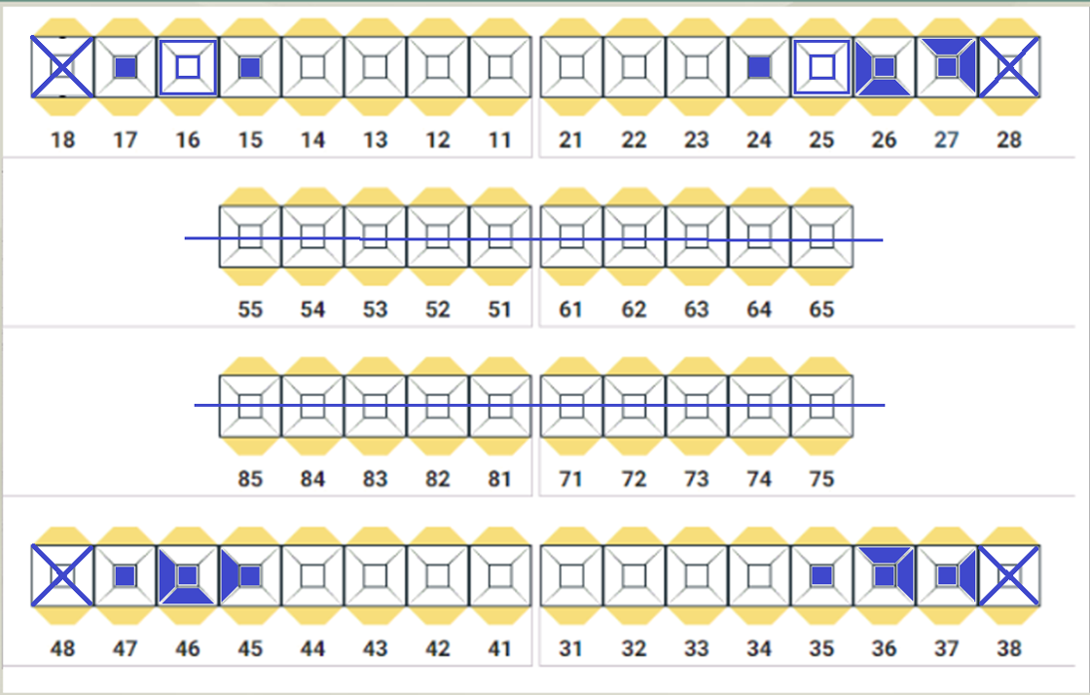

Ilustración 2: Odontograma
Autor: Valeria Ramírez

ÍNDICES CPO-ceo
D | C | P | 0 | TOTAL
 | 0 | 0 | 11 | 11
d | c | e | o | TOTAL
 | - | - | - | -
Tabla 1: Índice CPOD
Autor: Valeria Ramírez

3.1.8 Indicadores de salud bucal: HC
INDICADORES DE SALUD BUCAL
HIGIENE ORAL SIMPLIFICADA
PIEZAS DENTALES |  |  |  |  |  | PLACA |  | CÁLCULO |  | GINGIVITIS
 |  |  |  |  |  | 0-1-2-3 |  | 0-1-2-3 |  | 0-1
16 | X | 17 | - | 55 | - | 1 |  | 0 |  | 1
11 | X | 21 | - | 51 | - | 1 |  | 0 |  | 1
26 | X | 27 | - | 65 | - | 1 |  | 0 |  | 1
36 | X | 37 | - | 75 | - | 3 |  | 1 |  | 1
31 | X | 41 | - | 71 | - | 3 |  | 1 |  | 1
46 | X | 47 | - | 85 | - | 3 |  | 1 |  | 1
TOTALES |  |  |  |  |  | 2 |  | 0,5 |  | 1
ENFERMEDAD PERIODONTAL |  |  |  |  |  |  | MAL OCLUSIÓN |  | FLUOROSIS
LEVE |  |  |  | - |  |  | ANGLE I | X | LEVE |  | -
MODERADA |  |  |  | - |  |  | ANGLE II |  | MODERADA |  | -
SEVERA |  |  |  | - |  |  | ANGLE III |  | SEVERA |  | -

Tabla 2 Indicadores de salud bucal
Autor: Valeria Ramírez

3.2 Diagnóstico HC

Paciente de 24 años de edad de sexo masculino, asintomático, no presenta enfermedades sistémicas personales, en el examen intraoral se observa presencia de biofilm duro y blando asociado a mala higiene, se observan diastemas interincisales superior e inferior y frenillo superior de inserción baja.

3.3 Plan de tratamiento
1. Motivación y fisioterapia oral.
2. Protocolo fotográfico previo al tratamiento.
3. Toma de impresiones para modelos diagnósticos.
4. Estudio en software DSD.
5. Envío de información y fotos al técnico dental para encerado diagnóstico.
6. Mockup, pruebas de oclusión, aceptación del tratamiento.
7. Gingivectomía con resección ósea y frenectomía.
8. Evaluación, retiro de puntos.
9. Blanqueamiento dental.
10. Tallado para carillas.
11. Impresiones Definitivas y toma de color.
12. Pruebas de carillas en bizcocho.
13. Cementación de carillas.
14. Restauraciones inferiores.
15. Control ( Protocolo fotográfico final).

3.4 Protocolo fotográfico previo al tratamiento
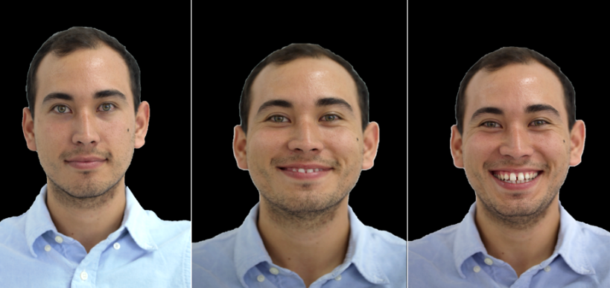
Ilustración 3: Fotografías extraorales.
Autor: Valeria Ramírez
Ilustración 4: Fotografías intraorales
Autor: Valeria Ramírez

3.5 Toma de impresiones para modelos diagnósticos
Una vez tomadas las fotografías extra orales e intraorales (Fig.3 y 4), se procede a realizar la toma de impresiones y confección de los modelos diagnósticos para analizar las opciones restauradoras ideales para el paciente para el posterior encerado diagnostico.

3.6 Estudio en software con herramientas de DSD
Para empezar el protocolo del diseño digital de sonrisa debemos colocar dos líneas formando una cruz, una vertical que corresponde a la línea media facial y una línea horizontal que va a estar orientada al plano bipupilar (Fig. 5).
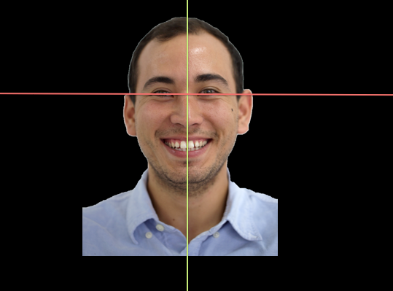
Ilustración 5: Línea media facial y línea bipupilar
Autor: Valeria Ramírez

La línea vertical que se trazó anteriormente se la transfiere a la región de la sonrisa, sin perder la orientación permitiendo un análisis comparativo entre los dientes y cara. (Fig.6)
Ilustración 6: Línea media intraoral
Autor: Valeria Ramírez
Ilustración 7: Elección de dientes de acuerdo a la personalidad y biotipo corporal
Autor: Valeria Ramírez

Se procede a la colocación de una regla aurea de las herramientas DSD para distribuir los espacios en el sector anterior con sus respectivas proporciones simétricas estéticas, posteriormente se traza y diseña las restauraciones digitales de acuerdo al biotipo del paciente (Fig.7), se hizo una comparación de la proporción actual con la proporción ideal para así proceder a hacer el encerado diagnostico guiado por el diseño digital de sonrisa.

3.7 Envío de información y fotos al técnico dental para encerado diagnóstico.
Ilustración 8: Encerado diagnóstico de los dientes anteriores superiores
Autor: Valeria Ramírez

Después de decidir la forma de los dientes de acuerdo a los biotipos faciales y corporales, personalidad del paciente y su opinión, enviamos las fotos y diseño digital al técnico dental para la confección del encerado diagnostico (Fig. 8).

3.8 Mock- up Dental
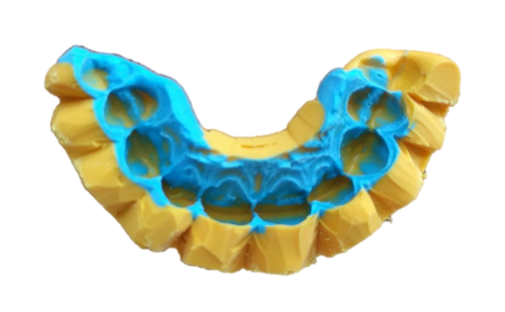
Ilustración 9: Guía de silicona
Autor: Valeria Ramírez

El técnico dental nos manda el encerado diagnóstico de acuerdo con las especificaciones, se procede a tomar una impresión al mismo con silicona de adición la cual va a servir como guía para el mock-up (Fig.9).
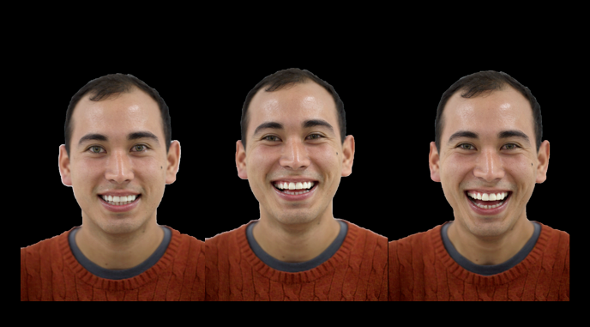
Ilustración 10: Fotografías extraorales con mockup.
Autor: Valeria Ramírez

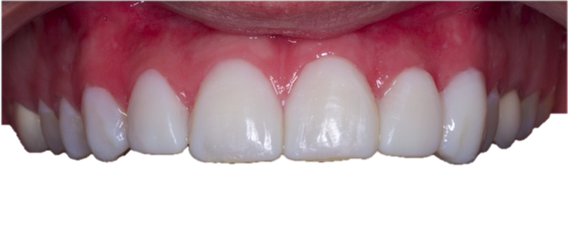
Ilustración 11: Fotografía con mockup intraoral.
Autor: Valeria Ramírez

Siguiendo el protocolo establecido, procedemos a realizar el mock-up de canino a canino utilizando la matriz de silicona y el material provisional bisacrílico protemp 4- 3M (Fig.10 y 11). Este provisional tiene mucha importancia en el plan de tratamiento ya que el paciente decide si acepta o no el tratamiento. También se hacen las pruebas de oclusión correspondientes.

3.9 Cirugía gingival y de frenillo labial superior.
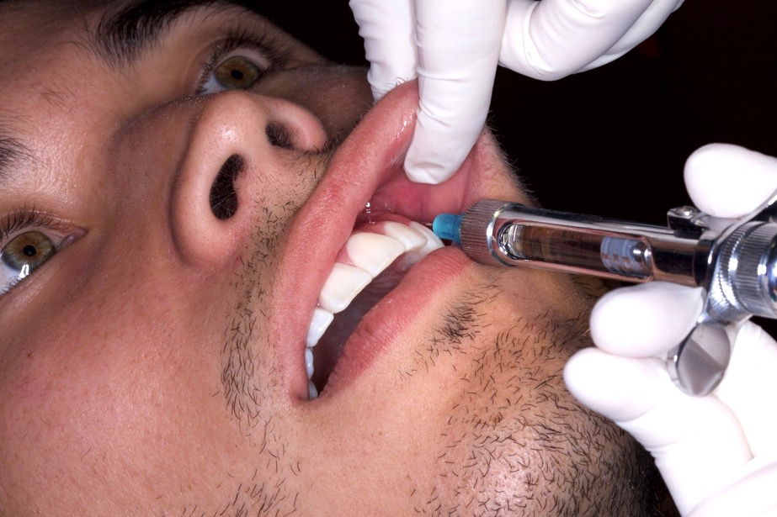
Ilustración 12: Administración de anestesia local
Autor: Valeria Ramírez
El paciente acepta el tratamiento a realizar, con el mock up colocado previamente, Se realiza una técnica anestésica infiltrativa en vestibular para los nervios dentarios anteriores y en palatino al nervio palatino mayor utilizando un cartucho anestésico con vasoconstrictor, y se mide el espacio biológico. (Fig. 12)
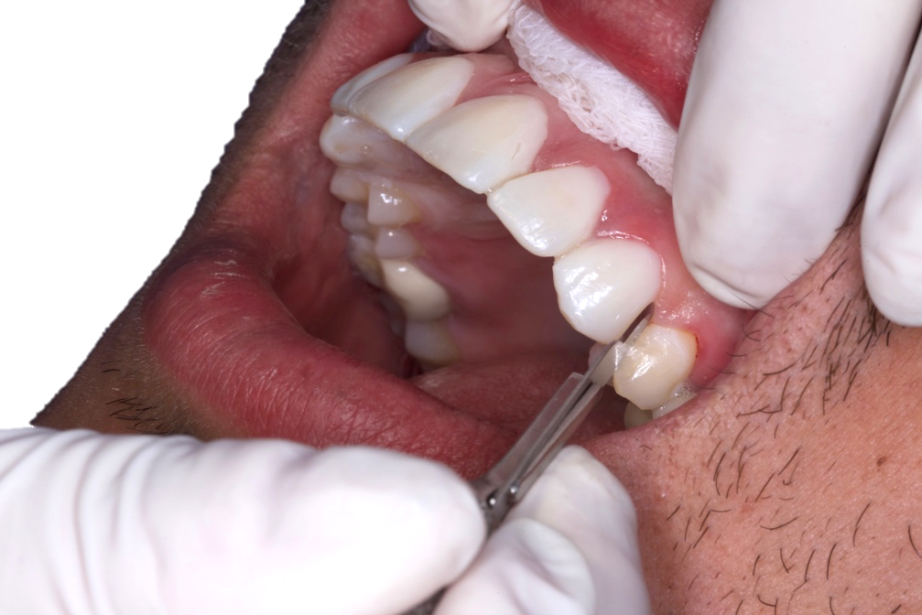
Ilustración 13: Incisión intrasurcular sobre mock-up
Autor: Valeria Ramírez

Se procede a hacer una incisión intrasurcular festoneada, siguiendo la guía del mock-up y retiramos el la guía bisacrilica. (Fig.13 y 14)

Ilustración 14: Incisión festoneada
Autor: Valeria Ramírez
Levantamos colgajo y cuidadosamente se elimina el frenillo labial superior fibroso (Fig.15 )

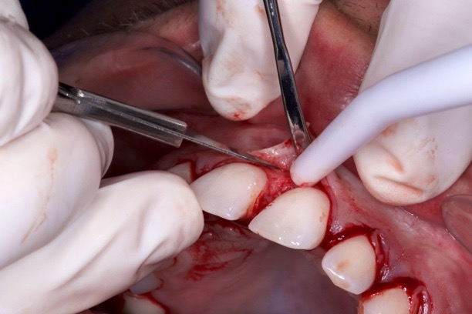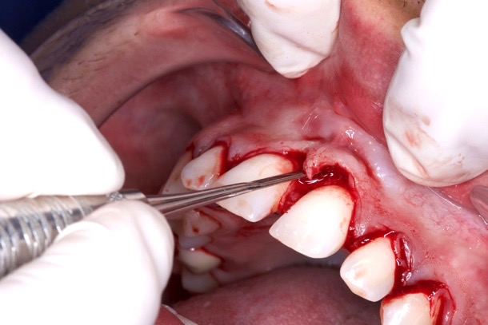
Ilustración 15: Frenectomia (eliminación tejido fibroso)
Autor: Valeria Ramírez

Ilustración 16: Retiro de excesos con cureta
Autor: Valeria Ramírez

Una vez eliminado el frenillo fibroso, se procede a colocar el mock- up, en el cual se retiran los excesos de encía ya recortada anteriormente con una cureta (Fig.16 )
Ilustración 17: Pulimos mock up
Autor: Valeria Ramírez
Pulimos los excesos de material bisacrílico en vestibular de los dientes anteriores (Fig.17 )
Ilustración 18: Medicion espacio biológico y hueso
Autor: Valeria Ramírez

Medimos el espacio biológico y la cantidad de hueso a cortar en milímetros con una sonda periodontal, y se procede a hacer la resección ósea (Fig.18)

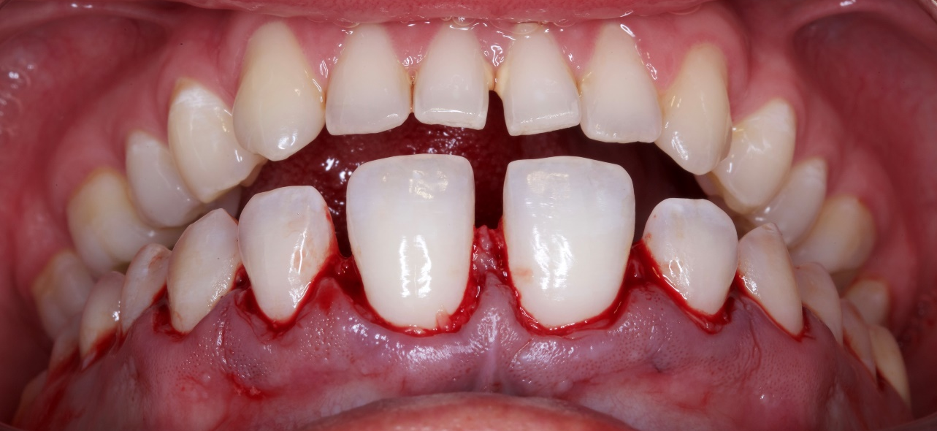
Ilustración 19: Cirugía gingival y de frenillo terminada
Autor: Valeria Ramírez

Retiramos el mock-up previamente hecha la gingivectomía con resección osea y frenectomía labial superior. (Fig.19 )
Ilustración 20: Sutura
Autor: Valeria Ramírez

Se procede a realizar la sutura con hilo #000 vicryl, con puntos simples en la zona del frenillo labial superior y los dientes que se les realizo la gingivectomía. (Fig.20 )

Ilustración 21: Colocación del Mock Up
Autor: Valeria Ramírez

Colocamos adhesivo, se fotopolimeriza y posteriormente se coloca el mock- up (Fig.21). Se le indica el paciente los cuidados postoperatrios.

3.10 Blanqueamiento dental
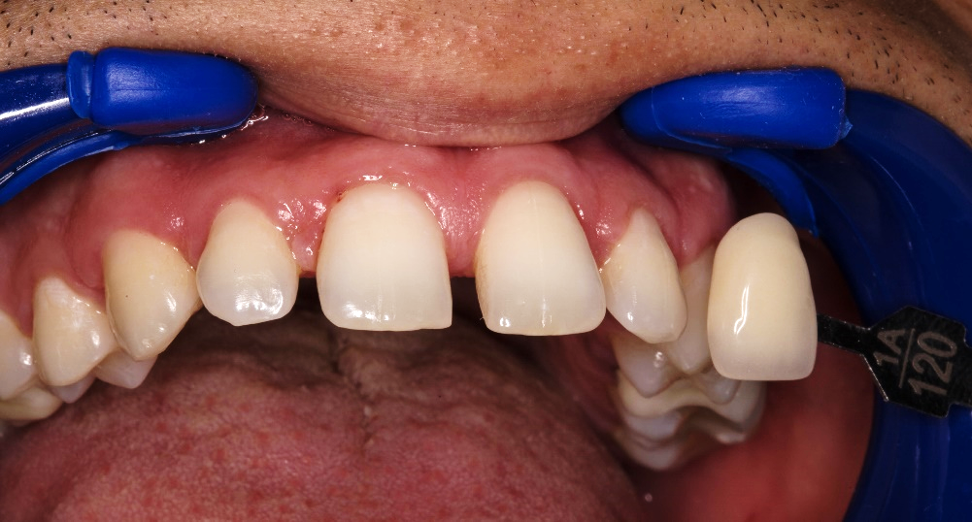
Ilustración 22: Toma de color previo al blanqueamiento
Autor: Valeria Ramírez
Después de hacer una profilaxis con pasta profiláctica , piedra pómez y un cepillo profiláctico, se procede a tomar el registro de color (Fig.22 ) y fotografías previo al blanqueamiento. Posteriormente se hace la protección de tejidos blandos, aislamiento relativo con algodones y gasas, luego se coloca la resina bloqueadora fotopolimerizable (Fig.23 )
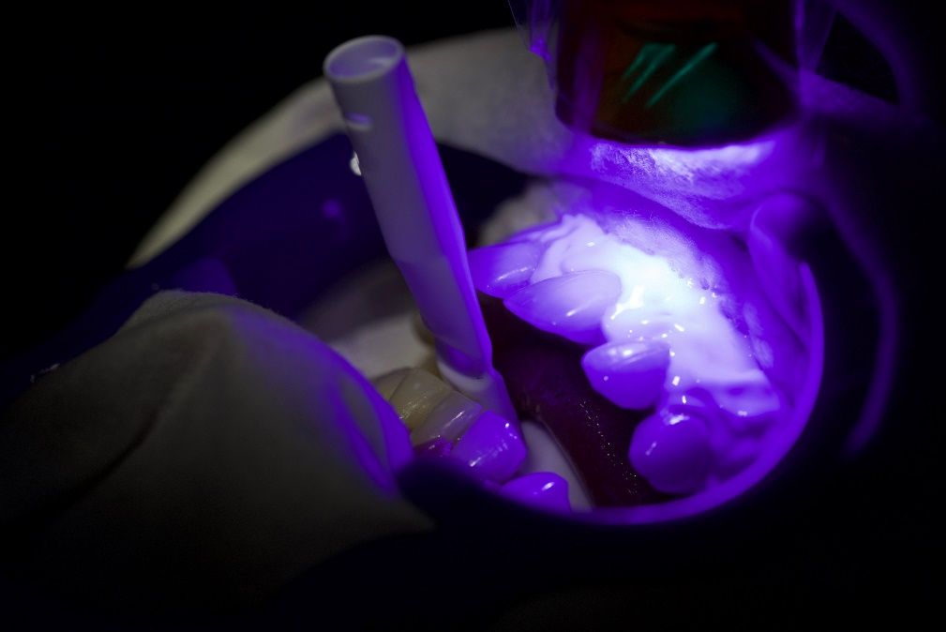
Ilustración 23: Aislamiento
Autor: Valeria Ramírez
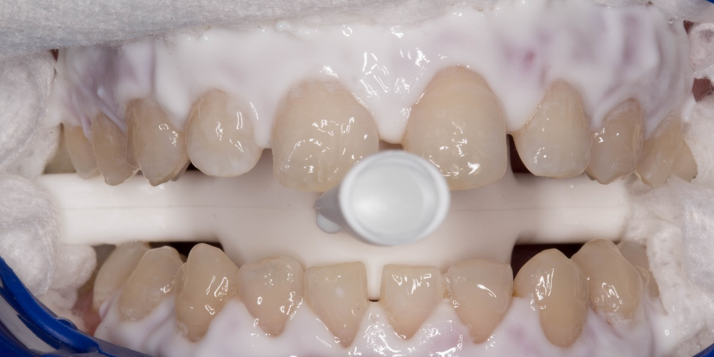
Ilustración 24: Colocación del blanqueamiento dental
Autor: Valeria Ramírez

Se aplicó de gel blanqueador, se lo colocó en toda la cara vestibular de los dientes anteriores (Fig.24) tres veces durante 15 minutos descansando 5 minutos en cada aplicación según el fabricante. Retiramos con algodón y enjuagar, al finalizar se aplico flúor y el respectivo registro de color (Fig.25 ).
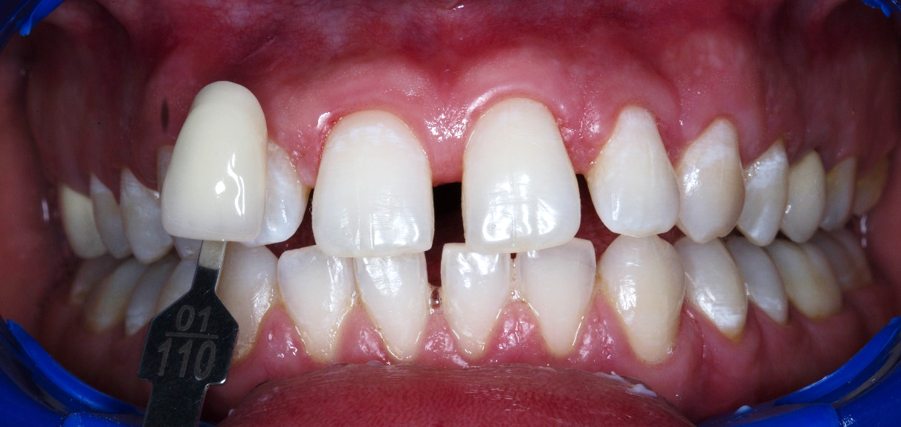
Ilustración 25: Toma de color post blanqueamiento
Autor: Valeria Ramírez

3.11. Tallado dental

Se realiza una técnica anestésica infiltrativa para los nervios dentarios anteriores utilizando un cartucho anestésico con vasoconstrictor. Se coloca el Mock-up directo en el sector anterior utilizando la matriz de silicona con el material bisacrílico provisional (Protemp 4-3M). Previamente se realiza la calibración de las fresas con un calibrador de metal.

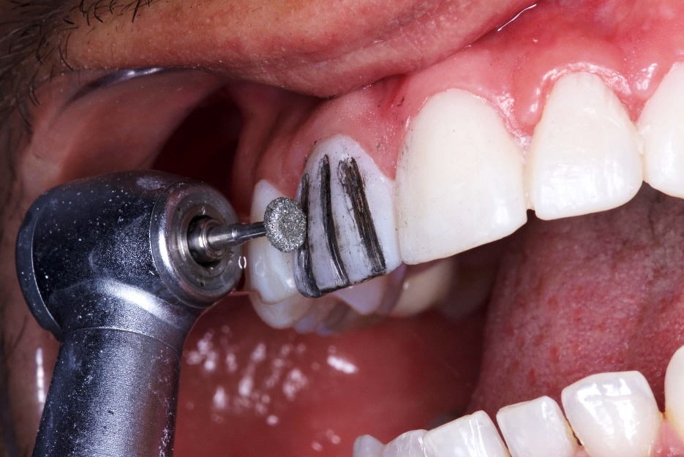
Ilustración 26: Tallado con fresa diamantada
Autor: Valeria Ramírez

Con una fresa diamantada con una rodela, se delimita la profundidad del tallado deseado que es de 0,5mm (Fig.26 ).

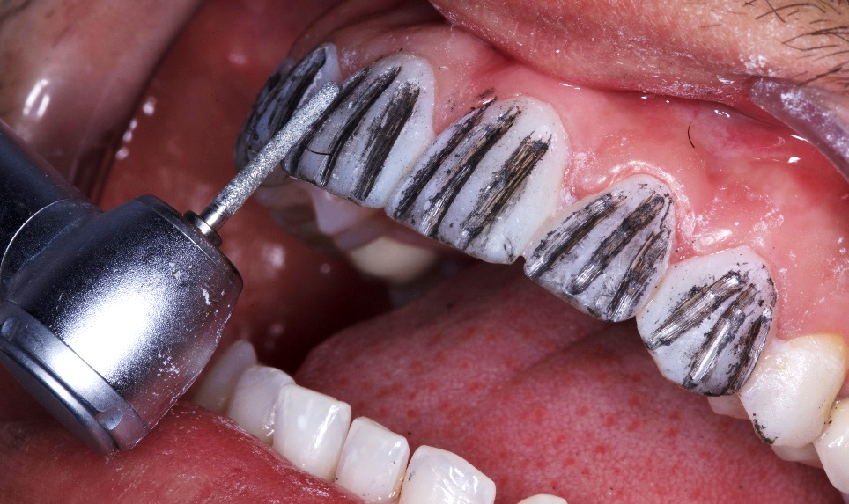
Ilustración 27: Tallado con fresa diamantada troncocónica
Autor: Valeria Ramírez

Se pinta con un lapicero los surcos realizados en la superficie vestibular anteriormente, para poder realizar el tallado vestibular, la cual se realiza con una fresa diamantada troncocónica (Fig.27). Se procede a hacer la reducción vestibular del diente dejando lisa la superficie hasta que desaparezcan las marcas del lapicero y haciendo los hombros respectivos.
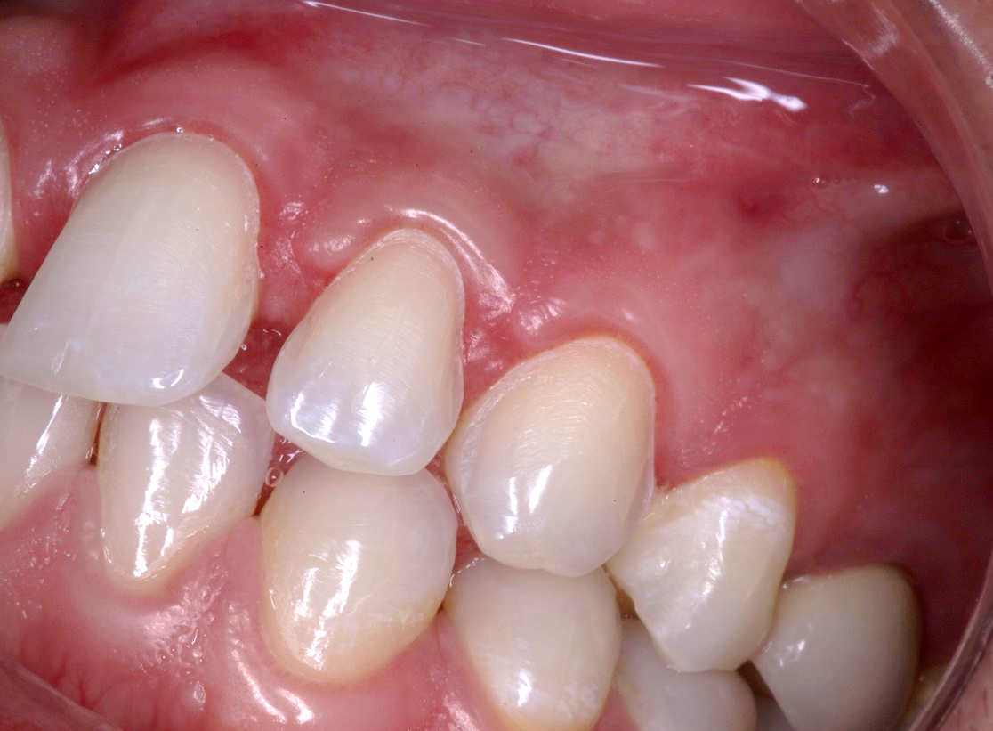
Ilustración 28: Tallado hombro vestibular
Autor: Valeria Ramírez

Una vez realizado el tallado se procede a alisar y pulir las superficies vestibulares con fresas diamantadas troncocónicas de grano fino y ultrafino, y luego una secuencia con discos soflex empezando del mas grueso al mas fino, irrigando con agua (Fig.28).
Se realiza la toma del color que se va a utilizar en las carillas de porcelana basándonos en los dientes adyacentes superiores e inferiores.

3.11. Impresiones definitivas
Previamente anestesiado, se selecciona el hilo retractor con una longitud adecuada, dependiendo del diámetro del diente a colocar. Empaquetamos el hilo retractor #000 alrededor de todo el diente y posteriormente el #00 (Fig 29).
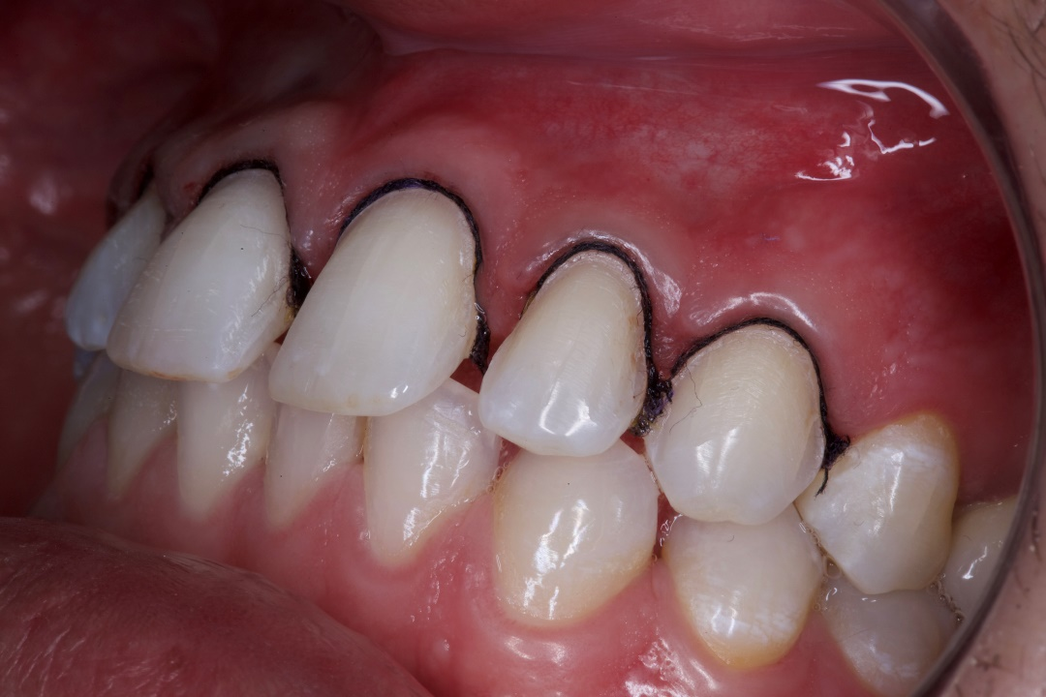
Ilustración 29: Colocación hilos retractores #000 y #00
Autor: Valeria Ramírez

Seleccionamos la cubeta a utilizar previamente desinfectada y realizamos la impresión en dos pasos, mezclamos la pasta pesada de adhision durante 30 segundos hasta que quede homogénea, luego el colocamos un plástico, la llevamos a la cavidad oral y esperamos a que la pasta se endurezca, sacamos la cubeta de la boca, retiramos el plástico y colocamos la pasta liviana en la zona anterior de la arcada. Retiramos el hilo retractor #00 y tomamos la impresión esperando a que la pasta liviana frague (Fig.30).
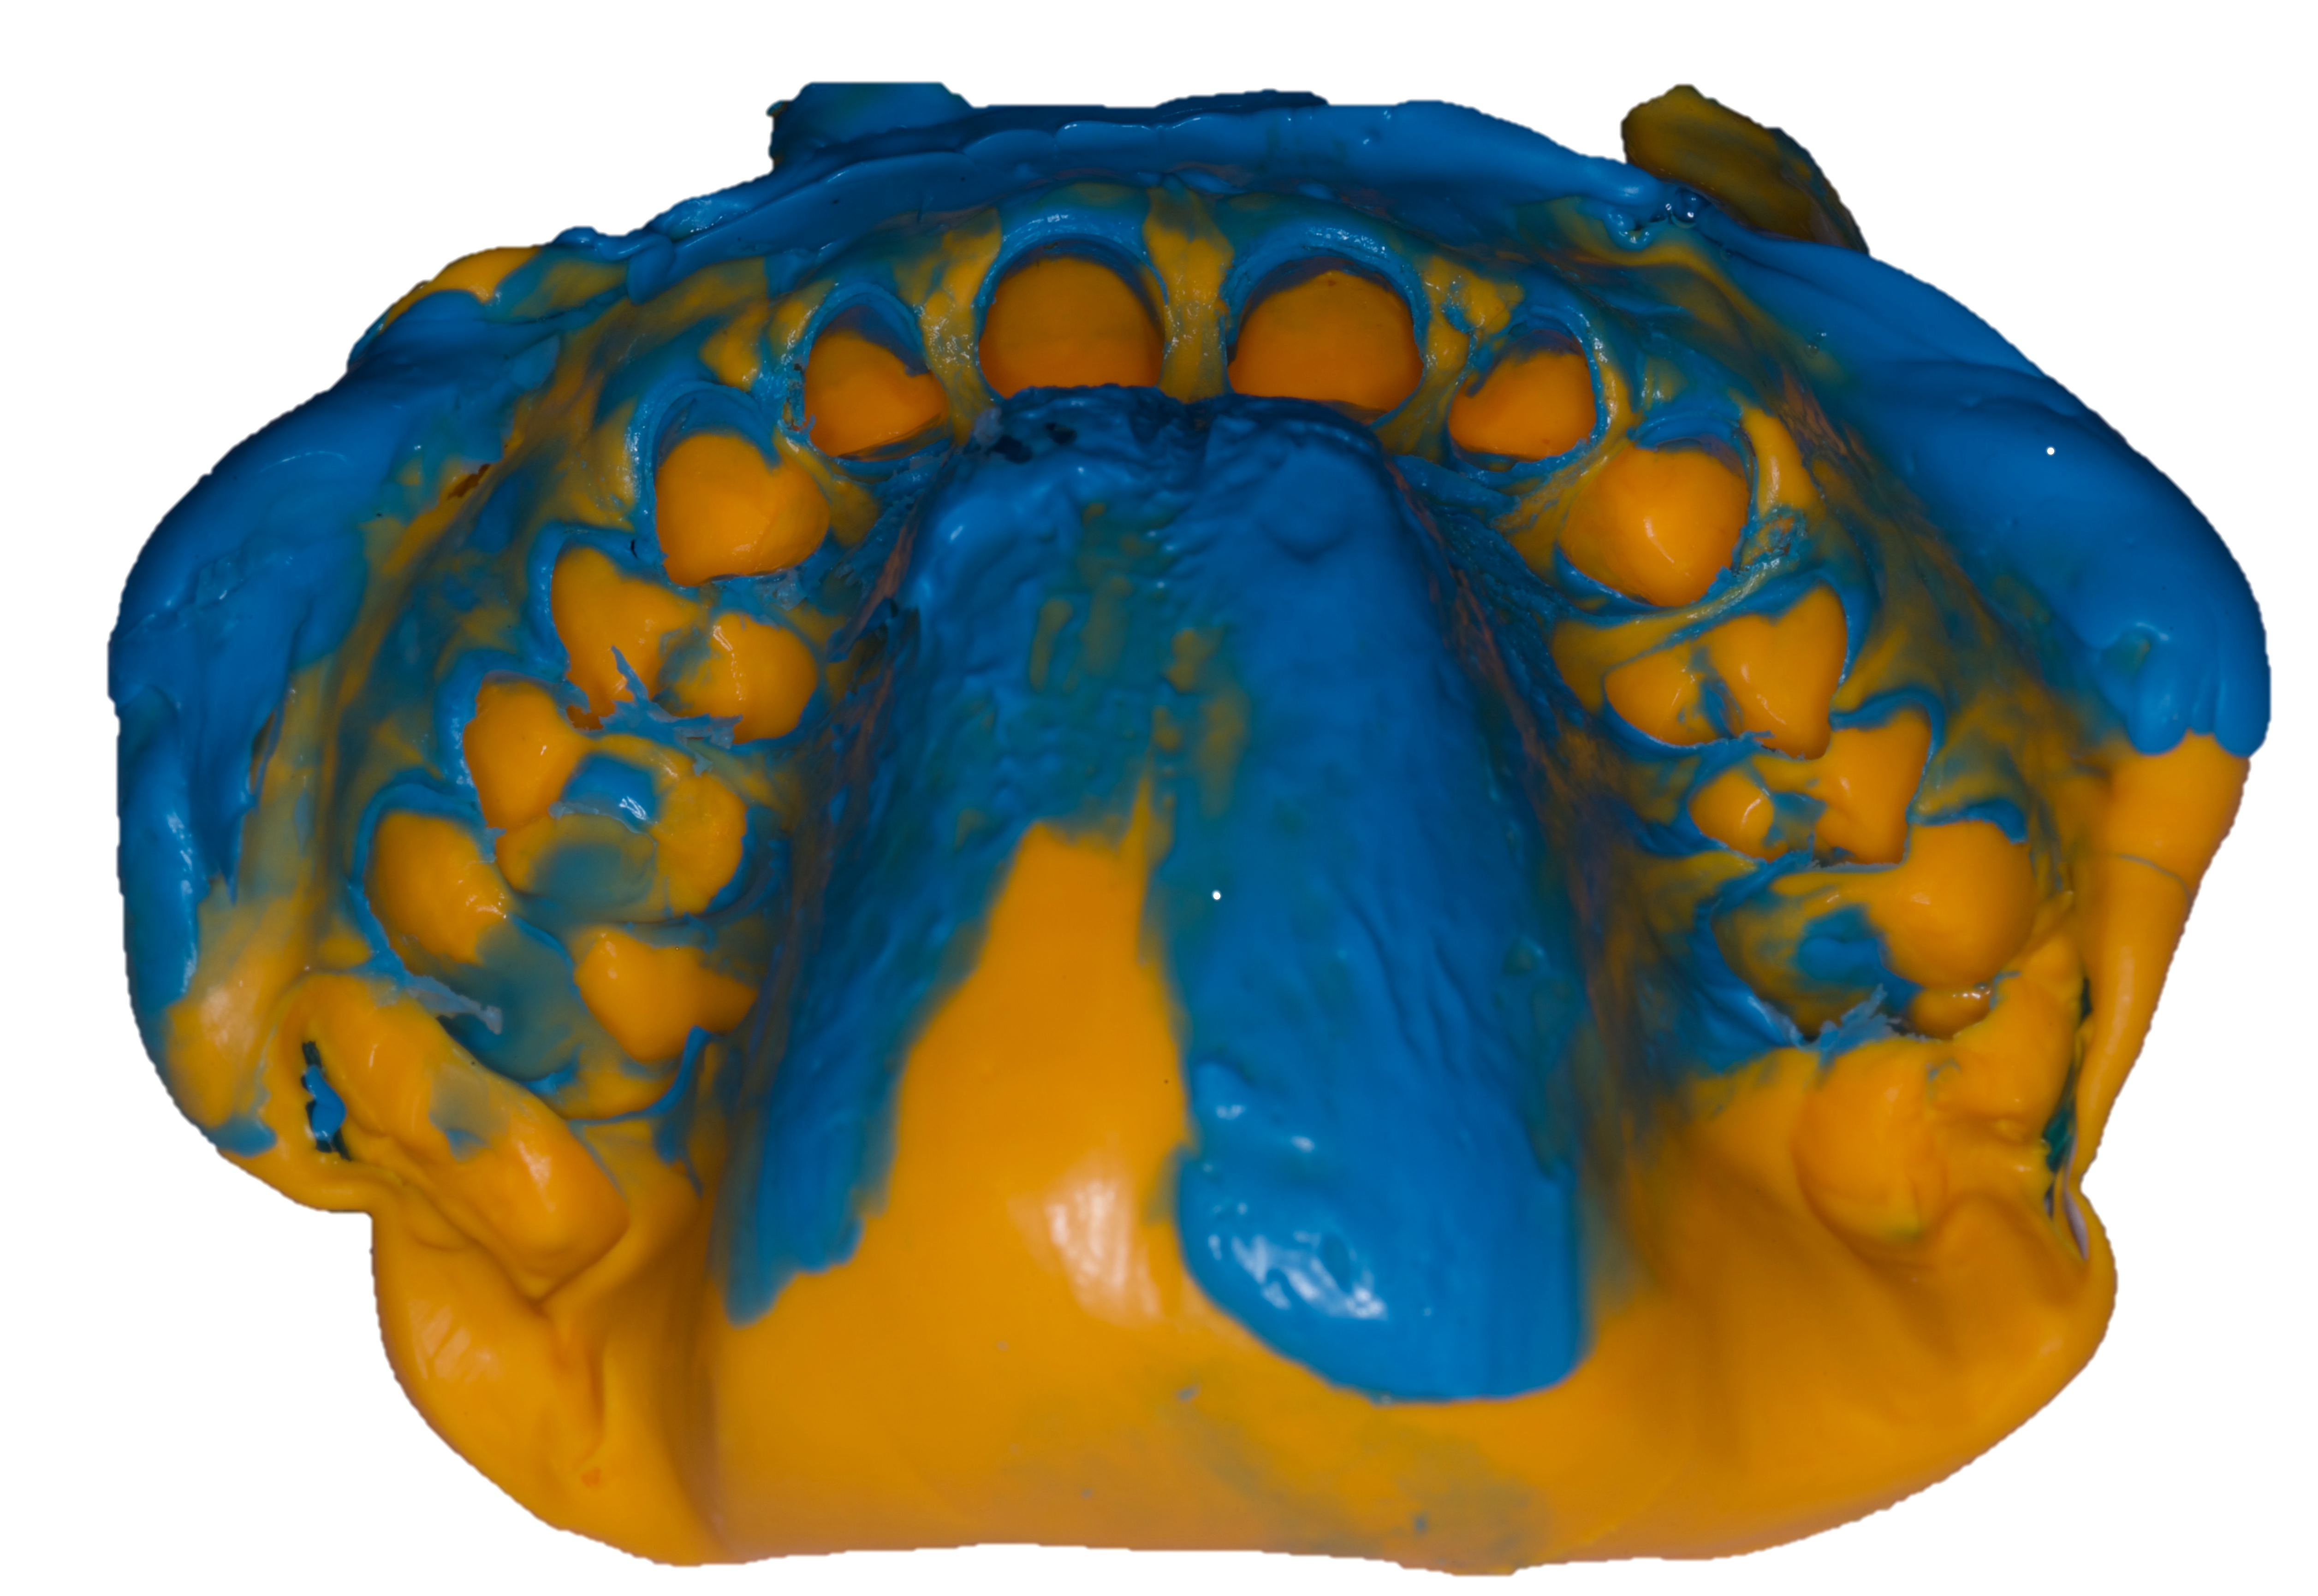
Ilustración 30: Impresión definitiva
Autor: Valeria Ramírez

Finalmente se procede a tomar el registro de mordida colocando la pasta Occlufast Zhermack en toda la parte oclusal de la arcada inferior pidiéndole al paciente que muerda en máxima intercuspidación y esperamos que se endurezca para retirarla cuidadosamente (Fig.31).

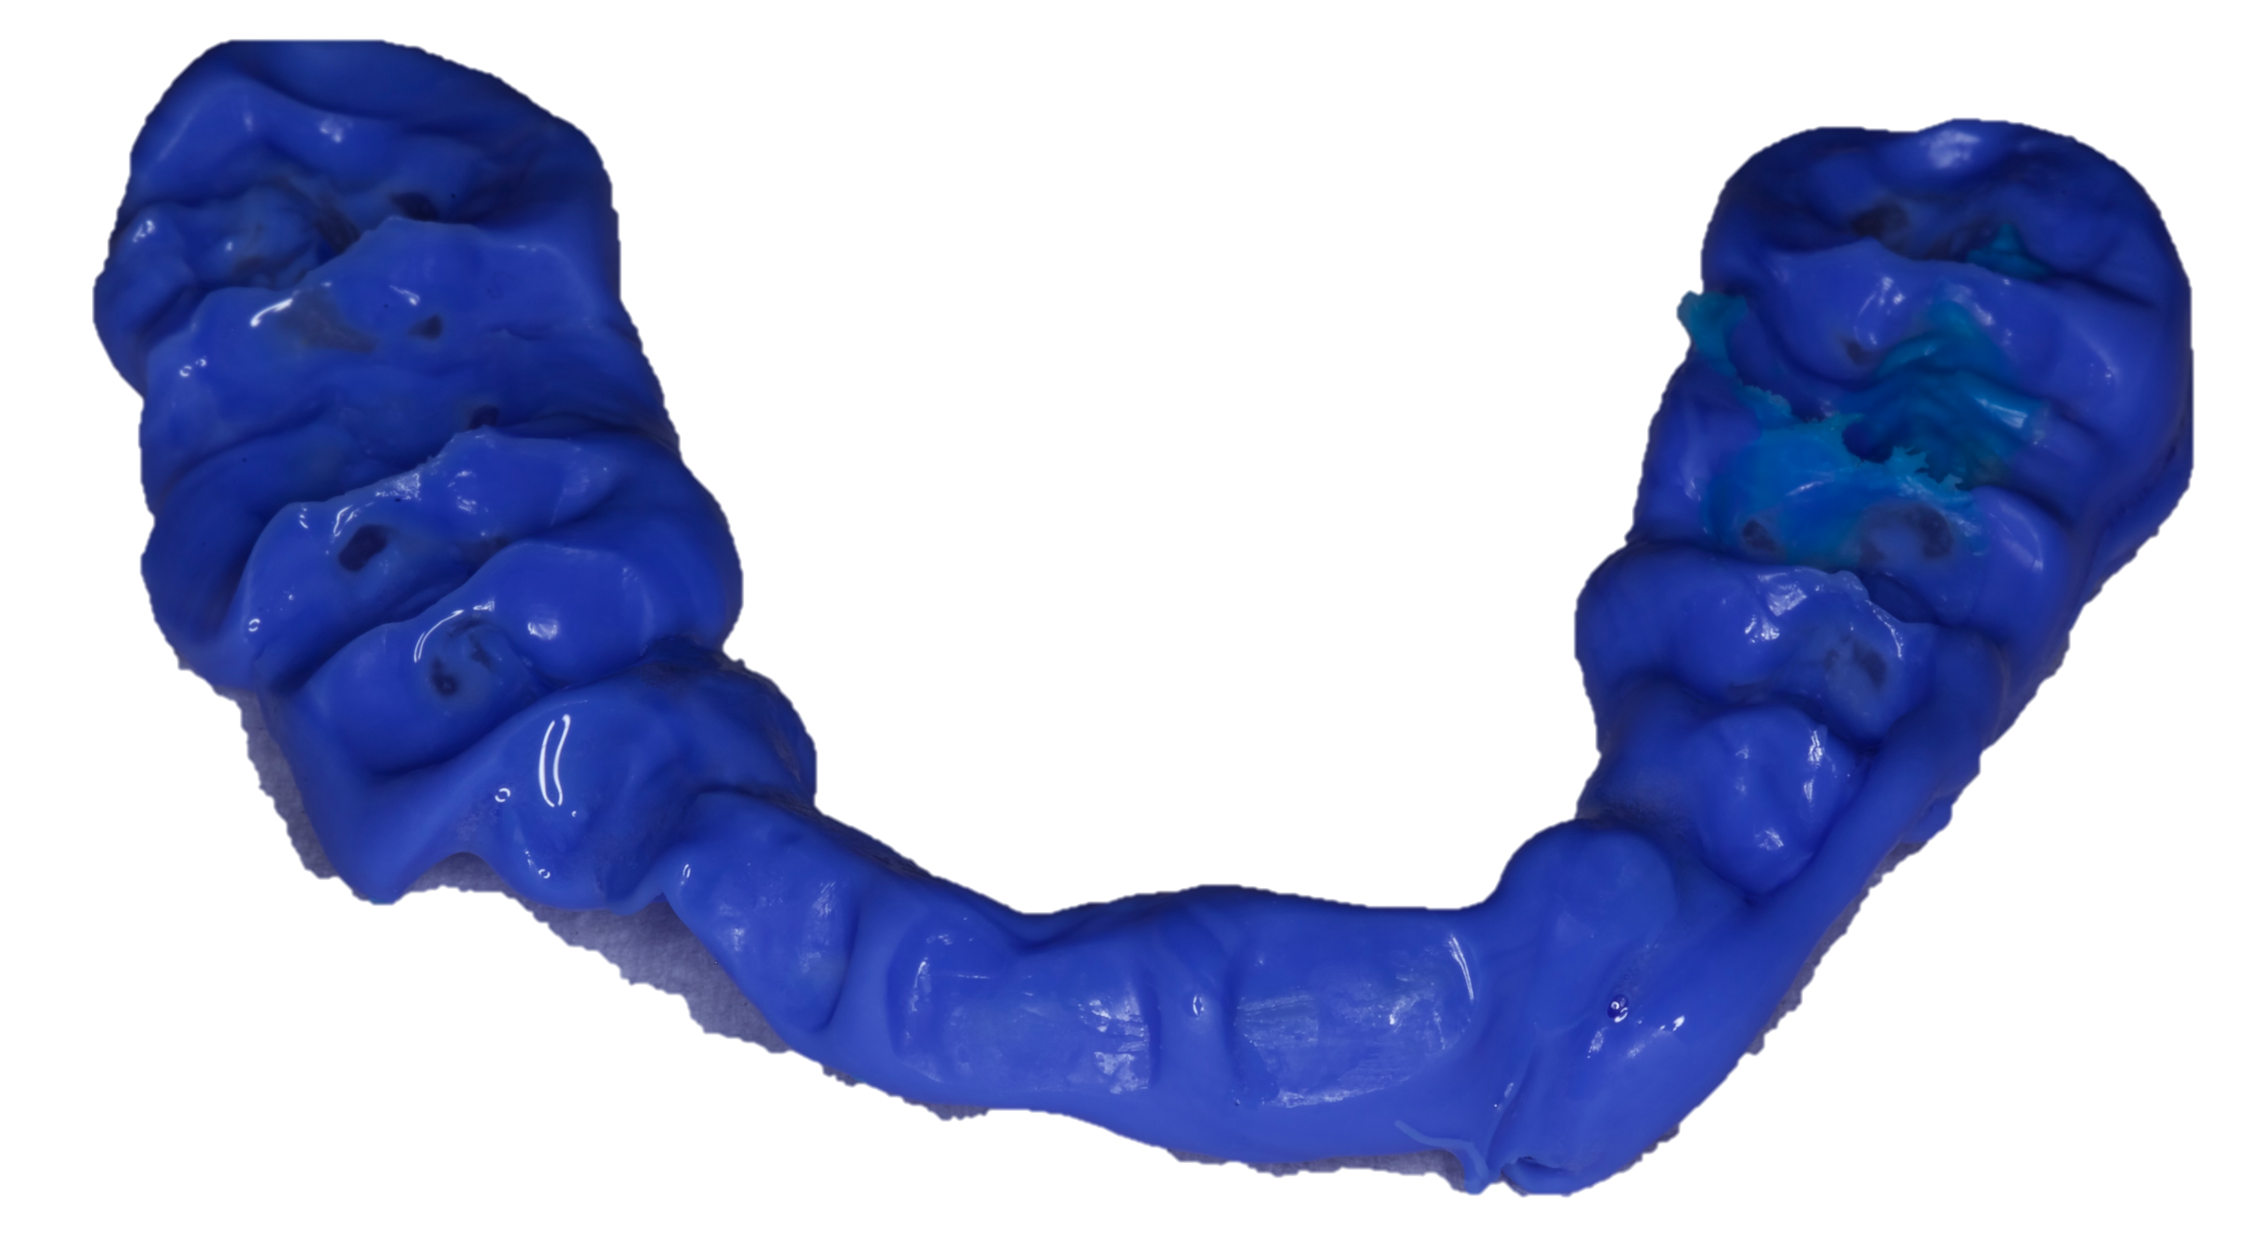
Ilustración 31: Registro de mordida
Autor: Valeria Ramírez

Colocamos la resina bisacrilica Protemp 3M para realizar el mock up provisional.

3.13. Prueba en bizcocho
Se realizó la prueba de la porcelana sin glasear en los dientes #1.1; 1.2; 1.3; 2.1; 2.2; 2.3 (Fig. ). Durante el procedimiento se verificó el color, forma y tamaño de las carillas, sellado marginal, puntos de contacto y oclusión. El cual fue enviado al laboratorio para realizar las correcciones.
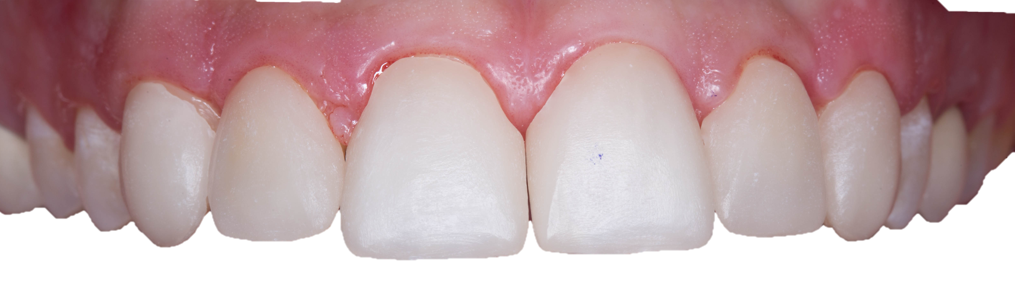
Ilustración 32: Prueba en bizcocho de carillas
Autor: Valeria Ramírez

3.14. Cementación de las carillas de porcelana
Para cementar las carillas de porcelana en los dientes #1.1; 1.2; 1.3; 2.1; 2.2; 2.3 se va a utilizar el material de cementación Variolink Esthetic LC veneer Ivoclar Vivadent color Neutral.
Ilustración 33: Carillas
Autor: Valeria Ramírez
Anestesiamos al paciente, realizamos profilaxis de el sector anterior superior y procedemos a hacer el aislamiento absoluto con un dique de goma. (Fig.34)

3.14.1 Acondicionamiento del diente
Ilustración 34: Preparación del diente
Autor: Valeria Ramírez

Se coloca la grapa en el diente a tratar y se desinfecta con gluconato de clorehexidina al 2%, se lava con agua destilada, posteriormente se coloca acido fosfórico al 37% durante 15 segundos y se lava con agua destilada durante 30 segundos (Fig. ). Hibridación con adhesivo de 5ta generación (Single Bond 2-3M).

3.14.2 Acondicionamiento de la porcelana
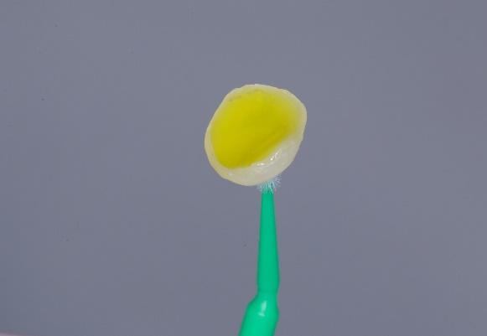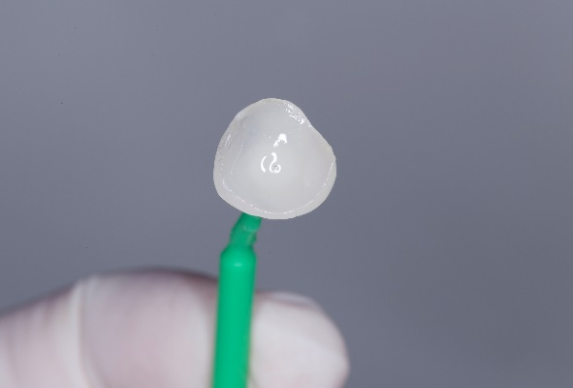
Ilustración 35: Preparación de las carillas
Autor: Valeria Ramírez

Desinfección de la carilla de porcelana pura con gluconato de clorhexidina al 2% por 15 segundos. Colocación de acido fluorhídrico al 9% (Porcelain Etch- Ultradent) durante 90 segundos (Fig.35 ) y lavado con agua por 60 segundos. Secamos la porcelana y se aplican 3 capas de silano (Silane- Ultradent), se deja que se evapore el silano ( Fig.35 ). Se aplica adhesivo (Single Bond 2- 3M).

3.14.3 Cementación
Ilustración 36: Cementación
Autor: Valeria Ramírez
- Se coloca el cemento resinoso (Variolink Esthetic LC neutral- Ivoclar Vivadent) sobre la superficie interna de la carilla y se coloca en el diente.
- Con un pincel se retiran los excesos del cemento y con ceda dental los excesos en las superficies proximales (Fig.36).
- Fotopolimerizar cada superficie de diente por 30 segundos cada una.
- Retirar excesos de los márgenes con un bisturí #15. (Fig.37 )
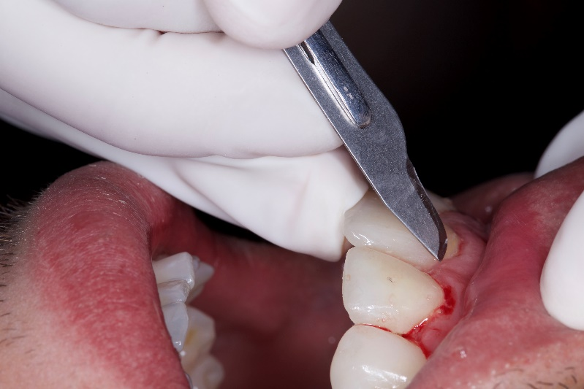
Ilustración 37: Retiro de excesos con bisturí
Autor: Valeria Ramírez

Ilustración 38: Fotografía después de la cementación
Autor: Valeria Ramírez

3.15 Restauraciones Inferiores
Previamente se realizó una profilaxis dental y luego se procedió a la colocación de aislamiento absoluto de canino a canino.
Ilustración 39: Fotografia restauraciones inferiores
Autor: Valeria Ramírez
Una vez aislado el campo operatorio se realizaron las restauraciones inferiores de los dientes #31 y #41 con resina compuesta (Fig.39).

3.16 Prescripciones
Se le indico al paciente que no debe llevar a cabo ninguna clase de hábito inadecuado, tales como morderse las uñas, el esfero, hielo o cualquier otro objeto.
Evitar el apretamiento o rechinamiento dentario u otras parafunciones que involucren la sobrecarga masticatoria.
Motivación de higiene oral para el buen control del biofilm.
El paciente es comunicado que debe asistir a la consulta odontológica para los controles al menos dos veces al año.

3.17 Protocolo Fotográfico final / Revisión mensual
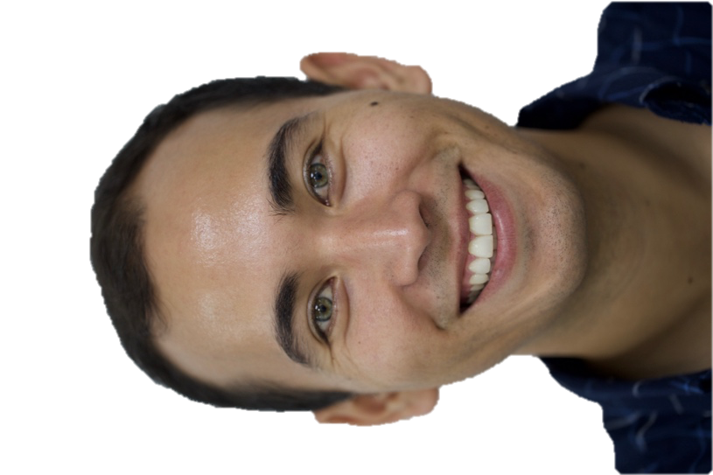
Ilustración 40: Fotografía frontal
Autor: Valeria Ramírez
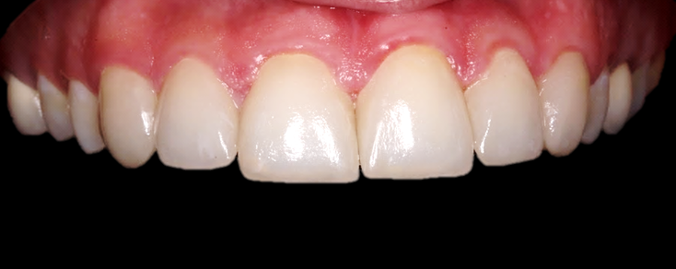
Ilustración 41: Carillas anteriores
Autor: Valeria Ramírez

Revisión a los tres meses de la cementación de las carillas (Fig.40 y 41).

CAPITULO IV

4.1 DISCUSIÓN

De Rábago y Tello en el 2005, afirman que el diastema medio interincisivo es uno de los casos mas frecuentes en la consulta odontológica el cual puede variar según la edad y etnia y Taylor en 1939 reporta que existe un porcentaje del 97% de incidencia de diastemas en niños de hasta 5 años de edad el cual va disminuyendo a medida que los pacientes crecen. Lavelle en 1970 determina que el 75% de los diastemas son maxilares y el 25% se encuentran en la mandíbula.
Lawande SA en 2013 nos relata que para tratar frenillos con morfología inadecuada se plantea varias técnicas; entre las mas utilizadas están la frenectomía y la frenotomía las cuales conservan la salud periodontal y estética de los pacientes pero Kafas P en 2009 estableció que actualmente la técnica quirúrgica con laser tiene mas ventajas en comparación de las demás técnicas por su precisión, menor edema, dolor y hemorragia, también el mejor aspecto de la cicatriz y eficaz eliminación del frenillo labial. Sin embargo en caso de no contar con el laser, la técnica ideal es la frenectomía debido a sus excelentes resultados en la exéresis del frenillo hipertrófico.
En la actualidad debido a la demanda estética de los pacientes, el blanqueamiento dental es la terapéutica mayor solicitada en la consulta odontológica, por este motivo han surgido varias técnicas en el mercado. Los agentes utilizados en el blanqueamiento dental son : el peróxido de hidrogeno y el peróxido de carbamida. Sfreddo & Mason hicieron un estudio en el cual concluyeron que los dos agentes tienen grandes ventajas pero determinaron el peróxido de carbamida al 15 % ha causado microfracturas en el esmalte debido a la agresión química, por otro lado el peróxido de hidrogeno al 35% resultaron superficies muy pulidas y compactas.
Kina y Bruguera relatan que as carillas o laminados cerámicos son estructuras compuestas de cerámica con excelentes características físico-químicas, desde el punto de vista estético logran armonía de la sonrisa y desarrollo de la personalidad de los pacientes. Existen tres grandes grupos de cerámica como son : feldespaticas, aluminiosas y circoniosas. Martínez en 2007 relata que los tres grupos tienen sus ventajas, siendo el feldespato el material ideal para este caso clínico debido a su mayor translucidez, manejo de la cerámica y resistencia a la fractura.

4.2 CONCLUSIONES

- Con el relato de este caso clínico se puede concluir la importancia de realizar un tratamiento integral, tanto estético como periodontal, para devolver al paciente armonía, estética dental (blanca) y gingival (rosada) y la salud de los elementos que conforman la sonrisa.

- Antes de realizar cualquier tipo de tratamiento odontológico, ya sea de tipo estético o de rehabilitación, es importante valorar la salud periodontal del paciente, y en caso de ser necesario, realizar la terapia periodontal pertinente previo al inicio del tratamiento restaurador, esto no solo contribuirá resultado estético sino también al resultado fisiológico y funcional de pilares y carillas.

- Efectuar blanqueamiento dental previo al tratamiento mediante carillas indirectas permitirá alcanzar mejores resultados estéticos debido a que se lograra alcanzar una tonalidad mas baja/alta para las carillas indirectas.

4.3 RECOMENDACIONES

- Se recomienda incorporar la fotografía digital y medios informáticos para el uso en análisis del antes, durante y después del tratamiento odontológico.

- Un exhaustivo diagnostico estético personalizado al paciente antes de realizar cualquier tratamiento estético, analizando color, forma y posición dental de acuerdo con el biotipo y fisionomía del paciente.

- Incluir el Diseño de Sonrisa Digital para la realización del plan de tratamiento en el aérea de rehabilitación oral.

- Realizar guías quirúrgicas para el tratamiento de cirugía periodontal.

- Adquirir materiales bisacrílicos para el confeccionamiento de restauraciones provisionales mas estéticos y realistas para la aceptación y expectativas de los pacientes.

BIBLIOGRAFÍA

Alpiste Illueca, F., & Gil Loscos, F. J. (2002). Estética gingival para higienistas. Periodoncia: Revista Oficial de la Sociedad Española de Periodoncia, 12(1), 49-60.
Amengual, J., Forner, L., Llena, M.C. (2002) Tratamiento de las discoloraciones dentales. en: Manual práctico de blanqueamiento dental. Promolibro;51-62.
Andrade, S. O., Kina, S., & Hirata, R. (2011). Concepts for an Ultraconservative Approach to Indirect Anterior Restorations. Quintessence of Dental Technology (QDT), 103-119.
Baratieri, L. (1998). ESTETICA - Normas basicas. En L. Baratieri, ESTETICA Restauraciones adhesivas directas en dientes anteriores fracturados (págs. 35 - 52). Sao paulo Brasil: Santos.
Barrancos, J. (1993). Operatoria Dental Restauraciones. Buenos Aires: Editorial Médica Panamericana.
Becerra Santos, (2001) G. Fundamentos estéticos en rehabilitación oral.
Coachman, C., & Calamita, M. (2012). Digital Smile Design: A Tool for Treatment Planning and Communication in Esthetic Dentistry. Quintessence of Dental Technology (QDT), 1-10.
Coachman, C., Van Doore, E., Gurel, G., Landsberg, C., Calamita, M., & Bichacho, N. (2010). Smile Design: From Digital Treatment Planning to Clinical Reality. Quintessence Dental Technology, 61-75.
De Carlos-Villafranca F, Cueto-Suárez M, Co- bo-Plana-JM, Fernández-Mondragón, MP. Los diastemas, etiología y soluciones: [1] etiología. RCOE 2000;5(4):363-71.
Estética facial. Rev Int Prótesis Estomatol:3(4)(pags.247-52).
Fabrizi, S., Barbieri, G., Vignoletti, F., & Bascones, A. (2007). Tratamiento quirúrgico vs terapia periodontal Básica. Avances en periodoncia, 161- 175.
Gay, C., & Berini, L. (2004). CIRUGÍA BUCAL. Barcelona: Océano/Ergon.
Gómez, R. (2008). Frenectomía convencional frente a frenectomía láser. Odontología actual, 26- 32.
Gurtubay, M. M. Á. D., Treviño, C. M. N., Delgado, C. S. A. H., & Gómez, T. E. G. Diseño Digital de Sonrisa.
Haywood, V.B., Baya, T.G.(2001) El blanquear natural del diente. En: Cumbre JB, Robbins JW, Schwartz RS, eds. Fundamentales de la odontología operativa: Un Acercamiento Contemporáneo. Quintessence Publishing Company;401-426.
Henostroza, G. (2002). Estetica y Operatoria Dental. Lima-Peru: Multi-impresos.
Henostroza, G. (2006). Fundamentos de estetica facial y dentaria en odontologia restauradora. En G. Henostroza, ESTETICA en Odontologia Restauradora (págs. 19-46). Madrid: Ripano.
Jankar A, Kale Y, Kangane S, Ambekar A, Sinha M, Chaware S. Comparative evaluation of fracture resistance of Ceramic Veneer with three diff erent incisal design preparations - An in-vitro study. J Int Oral Health. 2014; 6(1): 48-54.
Kina, S. (2008). Estetica: la percepcion de lo bello. En S. Kina, INVISIBLE Restauraciones esteticas ceramicas. Sao Paulo: Editora Artes medicas.
López J. (1992). Cirugía Oral. Madrid: Mc Graw Hill.
Magne, P. (2004). Estetica oral natural. En P. Magne, Restauraciones de porcelana adherida en los dientes anteriores (pág. 82). Barcelona; España: Quintessence.
Marson FC, Manetti LP, Silva COe, Progiante PS, Takeshita WM. (2012) Avaliação longitudinal de coroas libres de metal. Braz J Surg Clin Res; 1(1): 11-17.
Mashid M, Khoshvaghti A, Varshosaz M, Vallaei N. (2004) Evaluation of “Golden Proportion” in individuals with an esthetic smile. J Esthet Restor Dent. ;16:185–92.
Masioli, M. (2009). Fotografia odontológica. Artmed Editora.
Mathew C, Sebeena M, Karthik K. (2010)A review on ceramic laminate veneers. J Indian Acad Dent Spec Res; 1(4): 33-37.
Miller CJ. (1998) La línea de la sonrisa como guía de la estética anterior. Clínica Odontológica de Norteamérica. 165-172.
Mondelli J. (2003) Estética e cosmética: em clínica integrada restauradora. Sao Paulo: Quintessence. Parte I: Factores que influyen en la estética dental. proporciones doradas.
Punj A, Bompolaki D, Garaicoa J. (2017) Dental Impression Materials and Techniques, Vol 61, 779-796
Rufenacht CR. Fundamentals of Esthelics. Berlín: Ouintessence, 1990:67-134.
Schmidt K, Chiayabutr Y, Phillips K, Kois J. (2011) Influence of preparation design and existing condition of tooth structure on load to failure of ceramic laminate veneers. J Prosthet Dent; 105(6): 374-382.
Shetty A, Kaiwar A, Shubhashini N, et al. Survival rates of porcelain laminate restoration based on diff erent incisal preparation designs: An analysis. J Conserv Dent. 2011; 14(1): 10-15.
Souza GS de, Rodrigues Filho LS, Progiante PS, Silva CO da, Marson FC. (2015-2016) Reabilitação em área estética com múltiplos diastemas, utilizando laminados cerâmicos: relato de caso clínico. Braz J Surg Clin Res; 13(1): 29-32.
Liu, X., Yu, J., Zhou, J., & Tan, J. (2017). A digitally guided dual technique for both gingival and bone resection during crown lengthening surgery. The Journal of Prosthetic Dentistry.
Landi, L., Manicone, P. F., Piccinelli, S., Raia, R., Marinotti, F., & Scutella, F. (2004). Determining osseous resection during surgical crown lengthening in the esthetic zone with the use of a radiographic and surgical template. Quintessence Dent Technol, 27, 101-113.
Ortiz-Calderón, G. I., & Gómez-Stella, L. (2016). Aspectos relevantes de la preparación para carillas anteriores de porcelana: Una revisión. Revista Estomatológica Herediana, 26(2), 110-116.
Peña-López, José Miguel, Fernández-Vázquez, José Pablo, Álvarez-Fernández, María Ángeles, & González-Lafita, Pedro. (2003). Técnica y sistemática clínica de la preparación y construcción de carillas de porcelana. RCOE, 8(6), 647-668
Völkel T, (2010). Truly Esthetic Variolink N, Scientific documentation, 3-6.
Viswambaran M, et al., Conservative and esthetic management of diastema closure using porcelain laminate veneers, Medical Journal Armed Forces India (2014)

